



# ANALISIS *SEGMENTING, TARGETING* DAN *POSITIONING* KEDAI KOPI SALAPAN DJATI KARAWANG

Skripsi

Dibuat oleh:

Yuda Tri Febrianto

021115712

**FAKULTAS EKONOMI DAN BISNIS**

**UNIVERSITAS PAKUAN**

**BOGOR**

**JULI 2022**

# 

# 

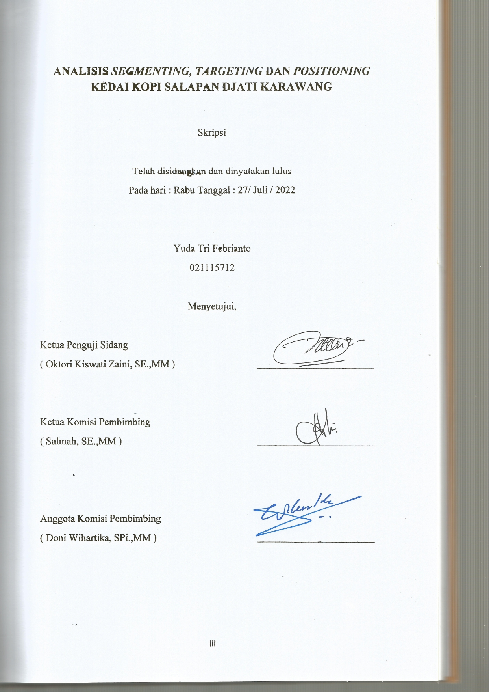

# 

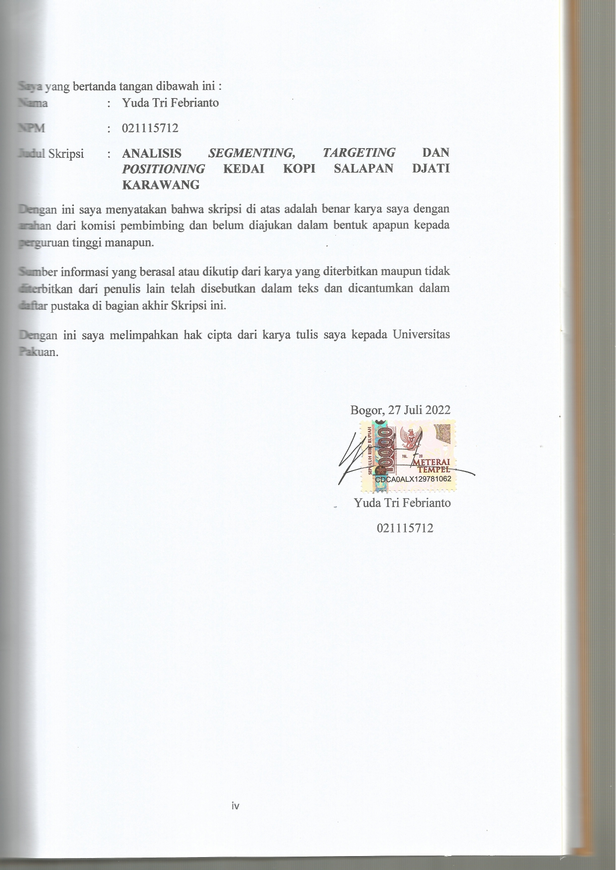

**© Hak Cipta milik Fakultas Ekonomi Dan Bisnis Universitas Pakuan, 2022**

**Hak Cipta dilindungi Undang-undang**

*Dilarang mengutip sebagian atau seluruh karya tulis ini tanpa mencantumkan atau menyebutkan sumbernya. Pengutipan hanya untuk kepentingan pendidikan, penelitian, penulisan karya ilmiah, penyusunan laporan, penulisan kritik, atau tinjauan suatu masalah, dan pengutipan tersebut tidak merugikan kepentingan yang wajar Fakultas Ekonomi Dan Bisnis Universitas Pakuan.*

*Dilarang mengumumkan dan atau memperbanyak sebagian atau seluruh karya tulis dalam bentuk apapun tanpa seijin Fakultas Ekonomi Dan Bisnis Universitas Pakuan.*

**ABSTRAK**

YUDA TRI FEBRIANTO. 021115712. *Analisis Segmenting, Targeting Dan Positioning Kedai Kopi Salapan Djati Karawang*. Skripsi. Konsentrasi Manajemen Pemasaran. Fakultas Ekonomi Dan Bisnis Universitas Pakuan. Salmah Azzubaidi dan Doni Wihartika. 2022

Kopi merupakan salah satu komoditi unggul dibidang perkebunan yang memiliki potensi cukup besar tiap tahunnya. Kopi menjadi penghasil devisa terbesar keempat di Indonesia, setelah minyak sawit, karet dan kakao. Potensi tersebut juga didukung dengan kopi sebagai minuman yang digemari oleh seluruh dunia. Pada tahun 2018, International Coffee Organization (ICO) memperkirakan bahwa kebutuhan bubuk kopi dunia sekitar 9,53 juta ton (ICO, 2018). Kepopuleran kopi saat ini juga merambah ke masyarakat Indonesia.

Penelitian ini dilakukan untuk mengetahui segmenting, targeting dan positioning pada Kedai Kopi Salapan Djati Karawang. Jumlah sampel yang terlibat dalam penelitian ini sebanyak 61 orang, jenis data yang digunakan meliputi data primer dan data sekunder dan analisis yang digunakan pada penelitian ini yaitu analisis cluster, tabulasi silang dan MDS.

Hasil peneliian ini menunjukan bahwa diperoleh *segmenting, targeting dan positioning* pada Kedai Kopi Salapan Djati Karawang, hasil penelitian ini dapat dijadikan dalam rangka meningkatkan jumlah pengunjung pada Kedai Kopi Salapan Djati Karawang dengan mengetahui segmen pasar yang sudah dianalisis. Segmenting terbagi ke dalam tiga segmen, targeting yang perlu utamakan adalah jenis segmen dua yaitu jenis kelamin laki-laki, usia 20-29 dan 30-39 tahun, penghasilan 1-2juta dan 3-6 juta dengan pekerjaan mahasiswa dan karyawan swasata. Sedangkan positioning pada Kedai Kopi Salapan Djati Karawang adalah harga kopi yang terjangkau dibandingkan dengan merk kedai kopi lain.

**Kata Kunci** : *Segmenting, Targeting, Positioning*

# PRAKATA

Puji syukur kehadirat Allah SWT, atas limpahan Rahmat dan Karunia-Nya, sehingga penulis dapat menyelesaikan skripsi dengan judul **“ANALISIS SEGMENTING, TARGETING DAN POSITIONING KEDAI KOPI SALAPAN DJATI KARAWANG ”.**

Penyusunan skripsi ini tidak dapat terselesaikan tanpa bantuan, bimbingan dan dukungan dari berbagai pihak. Pada kesempatan kali ini perkenankan penulis menyampaikan ucapan terimakasih kepada :

1. Teristimewa kepada kedua orang tua, istri tercinta dan keluarga penulis yang tak henti dan tak bosan untuk selalu mendoakan penulis agar selalu diberikan semangat dan kelancaran,memberikan motivasi yang luar biasa bagi penulis untuk selalu berusaha melakukan yang terbaik dalam menjalani perkuliahan.
2. Bapak Dr. Hendro Sasongko, Ak., M.M., CA. Selaku Dekan Fakultas Ekonomi dan Bisnis Universitas Pakuan.
3. Bapak Prof. Dr. Yohanes,Ak.,MM.,CA. Selaku ketua prodi Manajemen periode 2020-2025.
4. Ibu Salmah, SE.,MM . Selaku Ketua Komisi Pembimbing yang telah banyak membantu, membimbing dan memberikan motivasi.
5. Bapak Doni Wihartika, SPi.,MM. Selaku Anggota Komisi Pembimbing yang telah memberikan nasehat, petunjuk dan saran.
6. Seluruh Dosen, Staff Tata Usaha, dan Karyawan Perpustakaan Fakultas Ekonomi dan Bisnis Universitas Pakuan.
7. Teman-teman Manajemen Ekstensi angkatan 2015 yang selalu memberikan dukungan dalam penyusunan skripsi ini.

Semoga semua bantuan, bimbingan, doa, dukungan dan semangat yang telah diberikan kepada penulis mendapat balasan dari Allah SWT. Akhir kata semoga skripsi penelitian ini memberikan manfaat bagi pembaca dan menjadi pijakan bagi penulis untuk berkarya lebih baik lagi di masa yang akan datang.

Bogor, 27 Juli 2022

Penulis

Yuda Tri Febrianto

DAFTAR ISI

**JUDUL i**

**LEMBAR PENGESAHAN ii**

**LEMBAR PENGESAHAN DAN PERNYATAAN TELAH DISIDANGKAN iii**

**LEMBAR PELIMPAHAN HAK CIPTA iv**

**LEMBAR HAK CIPTA v**

**ABSTRAK vi**

**PRAKATA vii**

**DAFTAR TABEL x**

**DAFTAR GAMBAR xi**

**DAFTAR LAMPIRAN xii**

**BAB I PENDAHULUAN** 1

1.1 Latar Belakang Penelitian 1

1.2 Identifikasi dan Perumusan Masalah Perumusan Masalah 5

1.2.1 Identifikasi Masalah 5

1.2.2 Perumusan Masalah 5

1.3 Maksud Penelitian dan Tujuan Penelitian 5

1.3.1 Tujuan Penelitian 6

1.4 Kegunaan Penelitian 6

**BAB II TINJAUAN PUSTAKA 10**

2.1 Pemasaran 10

2.1.1 Pengertian Pemasaran 10

2.1.2 Pengertian Manajemen Pemasaran 10

2.1.3 Filosofi dalam Pemasaran 11

2.1.4 Bauran Pemasaran…………………………………………………….11

2.1.5 Strategi Pemasaran 15

2.1.6 Konsep Segmenting, Targeting dan Positioning 15

2.2 Segmen Pasar (Segmenting) 16

2.2.1 Pengertian Segmen Pasar 16

2.2.2 Indikator Segmen Pasar 20

2.3 Target Pasar *(Targeting)* 23

2.3.1 Pengertian Target Pasar 23

2.3.2 Indikator Target Pasar 24

2.4 Memposisikan Pasar *(Positioning)* 25

2.4.1 Pengertian *Positioning* 25

2.4.2 Indikator *Positioning* 26

2.5 Penelitian Sebelumnya dan Kerangka Pemikiran 27

2.5.1 Penelitian Sebelumnya 27

2.5.2 Kerangka Pemikiran 30

**BAB III METODE PENELITIAN 32**

3.1 Jenis Penelitian 32

3.2 Objek, Unit Analisis dan Lokasi Penelitian 32

3.2.1 Objek Penelitian 32

3.2.2 Unit Analisis 32

3.2.3 Lokasi Penelitian 32

3.3 Jenis Data dan Sumber Data Penelitian 32

3.4 Operasionalisasi Variabel 33

3.5 Metode Penarikan Sampel 33

3.6 Metode Pengumpulan Data 35

3.6.1 Data Sekunder 36

3.7 Metode Pengolahan Data 36

3.8 Metode Analisis/ Pengolahan Data 37

3.8.1 Analisis Deskriptif 37

3.8.2 Analisis Kuantitatif 37

**BAB IV HASIL PENELITIAN DAN PEMBAHASAN 38**

4.1 Gambaran Umum Kedai Kopi Salapan Djati Karawang 38

4.1.1 Sejarah Kedai Kopi Salapan Djati Karawang 38

4.1.2 Struktur Organisasi Kedai Kopi Salapan Djati Karawang 38

4.2 Hasil Pengumpulan Data 39

4.2.1 Profil Responden 39

4.2.2 Uji Instrumen 41

4.2.3 Analisis Kuantitatif 44

4.3 Analisis Segmenting, Targeting dan Positioning Pada Kedai Kopi Salapan Djati Karawang 51

4.3.1 Segmenting Pada Kedai Kopi Jati Karawang 51

4.3.2 Targeting Pada Kedai Kopi Salapan Djati Karawang 51

4.3.3 Positioning Pada Kedai Kopi Salapan Djati Karawang 52

**BAB V SIMPULAN DAN SARAN 53**

5.1 Simpulan 53

5.2 Saran 53

**DAFTAR PUSTAKA 54**

**DAFTAR RIWAYAT HIDUP**

**LAMPIRAN**

# DAFTAR TABEL

Tabel 1. 1 Tingkat Konsumsi Kopi di Indonesia Tahun 2018-2021 1

Tabel 1. 2 Daftar *coffee shop* di Karawang 2

Tabel 1.3 Jumlah Pengunjung di Kedai Kopi Salapan Djati 3

Tabel 1. 4 Volume Penjualan Kedai Kopi Salapan Djati Tahun 2019-2021 4

Tabel 2. 1 Penelitian Sebelumnya 27

Tabel 3. 1 Operasionalisasi Variabel 33

Tabel 3. 2 Skala *Likert* 35

Tabel 4. 1 Hasil Uji Validitas Variabel Segmenting 41

Tabel 4. 2 Hasil Uji Validitas Variabel *Targeting* 42

Tabel 4. 3 Hasil Uji Validitas Variabel *Positioning* 43

Tabel 4.4 Hasil Uji Reliabilitas Variabel *Segmenting* 43

Tabel 4.5 Hasil Uji Reliabilitas Variabel Targeting 43

Tabel 4.6 Hasil Uji Reliabilitas Variabel Positioning 43

Tabel 4.7 Hasil Analisis *Cluster* 44

Tabel 4.8 Jumlah Anggota Pada Masing-Masing Cluster 45

Tabel 4.9 Hasil *Crosstab* Jenis Kelamin dengan Perilaku Konsumen 45

Tabel 4. 10 Crosstab Pekerjaan dengan Perilaku 46

Tabel 4. 11 Pendapatan dengan Perilaku Konsumen 46

Tabel 4. 12 *Crosstab* Usia dengan Perilaku Konsumen 47

Tabel 4.13 Hasil Crosstab Jenis Kelamin dengan Psikografi 47

Tabel 4. 14 Crosstab Pekerjaan dengan Psikografis 48

Tabel 4. 15 Crosstab Penghasilan dengan Psikografis 48

Tabel 4. 16 Crosstab Usia dengan Psikografis 49

# DAFTAR GAMBAR

Gambar 2. 1 Tahapan dalam Segmentasi, Target dan Posisi Pasar 16

Gambar 2. 2 Konstelasi Penelitian 31

Gambar 4. 1 Jenis Kelamin Responden 39

Gambar 4. 2 Usia Responden 40

Gambar 4. 3 Status Pekerjaan 40

Gambar 4. 4 Penghasilan Responden 41

Gambar 4. 5 *Multi Dimensional Scaling (MDS* 50

# DAFTAR LAMPIRAN

Lampiran 1 Uji Validitas 56

Lampiran 2 Uji Reliabilitas 61

Lampiran 3 Analisis Cluster 62

Lampiran 4 Rtabel 69

BAB I

PENDAHULUAN

## **1.1 Latar Belakang Penelitian**

Kopi merupakan salah satu komoditi unggul dibidang perkebunan yang memiliki potensi cukup besar tiap tahunnya. Kopi menjadi penghasil devisa terbesar keempat di Indonesia, setelah minyak sawit, karet dan kakao. Potensi tersebut juga didukung dengan kopi sebagai minuman yang digemari oleh seluruh dunia. Pada tahun 2018, International Coffee Organization (ICO) memperkirakan bahwa kebutuhan bubuk kopi dunia sekitar 9,53 juta ton (ICO, 2018). Kepopuleran kopi saat ini juga merambah ke masyarakat Indonesia.

Tabel 1. 1 Tingkat Konsumsi Kopi di Indonesia Tahun 2018-2021

|  |  |
| --- | --- |
| **Tahun** | **Tingkat Konsumsi Kopi**  **kilogram per kapita** |
| 2018 | 0,8 |
| 2019 | 1,2 |
| 2020 | 1,4 – 1,6 |
| 2021 | 1,7 |

Sumber : Asosiasi Eksportir dan Industri Kopi Indonesia (AEKI), 2021

Menurut Prasetyo Hadi (2011) peningkatan retensi pelanggan sebesar 5% dapat menghasilkan peningkatan laba jangka panjang sebesar 25% sampai dengan 95%. Banyak cafe yang menyajikan menu serupa bahkan memiliki spesifikasi bersaing yang hampir sama, memungkinkan munculnya kejenuhan pasar. Kejenuhan pasar ini akan mempengaruhi perilaku pembelian konsumen. Konsumen yang merasa jenuh akan mengurangi frekuensi pembelian terhadap suatu produk. Oleh karena itu, banyak *coffee shop* yang berlomba-lomba menciptakan ciri khas atau keunikan agar memiliki nilai tersendiri bagi pelanggan.

Karawang merupakan salah satu kota di Jawa Barat, Indonesia. Kota yang sebelumnya masih menjadi kabupaten ini merupakan kota yang berbatasan langsung dengan Bekasi, Bogor, dan tidak jauh dari Jakarta. Kota Karawang termasuk kota yang besar yakni dengan luas sekitar 1.737,30 km. Selama ini Kabupaten Karawang dikenal sebagai kota industri. dari data yang dihimpun Fakta Jabar dari Disnakertrans Karawang, hingga tahun 2018 terdapat 13.756.358 hektar luas lahan yang diplot sebagai lahan industri. Kawasan industri Karawang tersebut tersebar antara lain Kawasan Industri Kujang, Indotaisei, Mandala Putra, KIIC, Suryacipta, dan KIM. Adapun zona industri Karawang yang dicantumkan dalam penataan ruang, yakni dititikberatkan pada sejumlah kecamatan meliputi Kecamatan Telukjambe Timur, Cikampek, Klari, Purwasari, Pangkalan, dan Rengasdengklok. Karena banyaknya investor dari Jepang di Karawang menyebabkan berdirinya berbagai macam perusahaan seperti perusahaan industri otomotif, IT, elektronik, serta bentuk usaha industri lainnya. Inilah yang membuat Karawang saat ini berdiri sebagai kota industri terbesar di Indonesia. Industri Karawang merupakan industri yang menjanjikan karena didukung sarana dan prasarana yang baik. Lokasinya yang berdekatan dengan ibukota serta akses yang baik seperti jalan tol, kereta, dan pelabuhan serta fasilitas seperti sekolah, rumah sakit, dan apartemen menjadikan kawasan industri Karawang cocok untuk dijadikan kawasan industri.

Karawang pun tak luput dari gaya hidup seperti kota-kota besar lainnya, menjamurnya kedai kopi di berbagai belahan kota, Karawang pun tidak ingin ketinggalan. Akhirnya sekarang menjamur berdirinya kedai kopi demi memfasilitasi keinginan konsumen terhadap penikmat kopi. Buruh pabrik pun tak luput dari konsumtif nya membeli kopi hanya untuk sekedar penghilang lelah, kumpul setelah bekerja serta gaya hidup. Mempertahankan pelanggan yang telah ada bukanlah suatu hal yang mudah, sebab perubahan dapat terjadi disetiap saat, baik perubahan pada pelanggan seperti selera, ataupun perubahan kondisi lingkungan. Selain itu *coffee shop* juga harus mampu menganalisa secara obyektif factor internal dan eksternal yang dapat mempengaruhi naik atau turunnya volume penjualan produknya. Volume penjualan atau tingkat penjualan adalah pencapaian yang dinyatakan secara kuantitatif dari segi fisik atau volume atau unit suatu produk. Volume penjualan merupakan suatu yang menandakan naik turunnya penjualan dan dapat dinyatakan dalam bentuk unit, kilo, ton atau liter (Rangkuti, 2012)

Tabel 1. 2 Daftar *coffee shop* di Karawang

| **No** | **Nama Coffee Shop** | **Alamat** |
| --- | --- | --- |
| 1 | Cofi By Cozyfield | Jl. Galuh Mas Raya No.1 Sukaharja, Kec.Telukjambe Timur, Kab.Karawang, Jawa Barat |
| 2 | Olive’s Garden | Jl. Sukaluyu, Kec.Telukjambe Timur, Kab.Karawang, Jawa Barat |
| 3 | Co Case Accessories & Café | Jl. Raya Badami No.105, Margalaya, Kec.Telukjambe Timur, Kab.Karawang, Jawa Barat |
| 4 | Lawang Café | Jl. Galuh Mas Raya, Sukaharja, Kec.Telukjambe Timur, Kab.Karawang, Jawa Barat |
| 5 | Excelso Coffee | Jl. Gintungkerta, Kec.Cikampek, Kab.Karawang, Jawa Barat |
| 6 | Shinkasen Café & Resto | Jl. Resinda Raya, Purwadana, Kec.Telukjambe Timur, Kab.Karawang, Jawa Barat |
| 7 | Das Kopi | Jl. Veteran No.1, Karawang Wetan, Kec.Karawang Timur, Kab.Karawang, Jawa Barat |
| 8 | Aceh Kupie | Jl. Galuh Mas Raya, Sukaharja, Kec.Telukjambe Timur, Kab.Karawang, Jawa Barat |
| 9 | Kerta Coffee | Jl. Singaperbangsa No.18, Nagasari, Kec.Telukjambe Barat, Kab.Karawang, Jawa Barat |
| 10 | Coffee Kolosal | Jl. Puri Tlk.Jambe No.24, Telukjambe, Kec.Telukjambe Timur, Kab.Karawang, Jawa Barat |

Sumber : Bandoeng.co.id 2021

Terdapat kedai kopi yang didesain dengan interior yang nyaman dan gaya yang unik agar konsumen tertarik untuk mengunjungi. Terlebih lagi *coffee shop* juga menyajikan menu hidangan selain kopi sehingga membuat konsumen menjadi betah untuk berlama-lama. Salah satu cafe berbasis *coffee shop* yang berada di Karawang Timur adalah Salapan Djati yang terletak di Perum Alam Indah Selaras Blok C4 No.3 Timur, Karawang Wetan, Kec. Karawang Timur, Kabupaten Karawang, Jawa Barat. Salapan Djati merupakan *coffee shop* yang berdiri sejak 09 Januari 2019. Sejarah Salapan Djati dibentuk pada akhir tahun 2018 oleh owner-nya dengan berangkat dari konsep sebuah kedai dengan tempat yang lumayan luas berada disekitaran kebun rumah yang terdapat beberapa pohon jati. Tujuan kedai ini dibuat untuk memenuhi kebutuhan masyarakat akan tempat “nongkrong malam” yang dianggap kurang variatif untuk masyarakat di Karawang terlebih posisi yang dibawa Salapan Djati ke benak konsumen adalah kedai yang low cost dan cozy untuk dikunjungi anak muda.

Namun dengan semakin menjamurnya *coffee shop* yang tentunya menjadi kompetitor Salapan Djati di Karawang Timur, tentu saja memengaruhi kedai kopi ini dalam segala hal. Pada dasarnya kompetitor cenderung muncul dalam satu industri dan dapat menimbulkan ancaman yang cukup besar. Persaingan akan meningkat dan keuntungan akan menurun jika jumlah pesaing meningkat sehingga menjadi setingkat dalam ukuran dan kemampuan penawaran (Jauch dan Glueck, 1997). Semakin banyak persaingan antar *coffee shop* berakibat Salapan Djati secara bertahap mengalami penurunan profitabilitas usaha yang ditunjukkan oleh adanya penurunan pada jumlah pengunjung, untuk itu penulis akan melakukan penelitian pada Salapan Djati.

Tabel 1.3 Jumlah Pengunjung di Kedai Kopi Salapan Djati

| Bulan | Tahun 2019 | Tahun 2020 | Tahun 2021 |
| --- | --- | --- | --- |
| Januari | 113 | 145 | 105 |
| Februari | 110 | 129 | 96 |
| Maret | 121 | 95 | 87 |
| April | 109 | - | 90 |
| Mei | 185 | - | 102 |
| Juni | 142 | 50 | 54 |
| Juli | 104 | 78 | - |
| Agustus | 109 | 99 | 52 |
| September | 121 | 122 | 73 |
| Oktober | 147 | 108 | 65 |
| November | 126 | 110 | 87 |
| Desember | 203 | 165 | 155 |
| **Total** | **1590** | **1101** | **966** |

Sumber: Kedai Kopi Salapan Djati, 2021

Berdasarkan tabel 1.3, menunjukan bahwa jumlah pengunjung di Kedai Kopi Salan Djati mengalami penurunan dari tahun 2019 sampai dengan tahun 2021,dapat dilihat dari tabel 1.3 bahwa jumlah pengunjung di tahun 2019 mencapi 1.590 pengunjung, menurun di tahun 2020 menjadi 1.101 dan di tahun 2021 mengalami penurunan kembali menjadi 966 pengunjung. Berdasarkan jumlah pengunjung di tas, berikut adalah tabel volume penjualan di Kedai Kopi Salapan Djati disajikan pada tabel di bawah ini:

Tabel 1. 4 Volume Penjualan Kedai Kopi Salapan Djati Tahun 2019-2021

|  |  |  |  |
| --- | --- | --- | --- |
| Bulan | 2019 | 2020 | 2021 |
| Januari | Rp.43.723.000 | Rp.32.833.000 | Rp.35.547.000 |
| Februari | Rp.41.243.000 | Rp.25.188.000 | Rp.23.358.000 |
| Maret | Rp.34.627.000 | Rp.22.225.000 | Rp.23.177.000 |
| April | Rp.40.261.000 | Rp.- | Rp.35.883.000 |
| Mei | Rp.60.883.000 | Rp.- | Rp.40.219.000 |
| Juni | Rp.52.715.000 | Rp.20.483.000 | Rp.24.713.000 |
| Juli | Rp.26.241.000 | Rp.28.711.000 | Rp.- |
| Agustus | Rp.21.944.000 | Rp.30.321.000 | Rp.18.677.000 |
| September | Rp.28.367.000 | Rp.32.816.000 | Rp.22.816.000 |
| Oktober | Rp.20.512.000 | Rp.38.521.000 | Rp.25.117.000 |
| November | Rp.43.718.000 | Rp.40.277.000 | Rp.28.383.000 |
| Desember | Rp.45.677.000 | Rp.43.621.000 | Rp.35.424.000 |
| **Total** | **Rp.405.116.300** | **Rp.314.996.000** | **Rp.287.769.000** |

Sumber: Kedai Kopi Salapan Djati, 2021

Berdasarkan tabel 1.4 yang menunjukan volume penjualan Kedai Kopi Salapan Djati menunjukan bahwa terjadinya penurunan volumen penjualan dari tahun 2019 sampai dengan tahun 2021. Dapat dilihat bahwa di tahun 2019 volume penjualan mencapai Rp.405.116.300 menurun menjadi Rp.287.769.000 di tahun 2021. Melihat volume penjualan dalam 3 tahun terakhir ini, memang mengalami fluktuasi. Hal ini tidak terlepas dari semakin kompetitifnya persaingan pada usaha ini dan juga berbagai faktor seperti kondisi konsumen yang cukup dinamis baik dalam selera, kebutuhan dan keinginan, maupun daya belinya. Oleh karena itu, perlu dilakukan pengenalan terhadap konsumen Kedai Kopi Salapan Djati dengan melakukan segmentasi pasar untuk mengetahui segmen mana yang paling efektif untuk dilayani.

Segmentasi pasar merupakan usaha untuk mengelompokkan pasar, dari pasar yang bersifat heterogen menjadi bagian-bagian pasar yang memiliki sifat homogen (Gitosudarmo, 2014). Segmentasi pasar dapat membagi pasar menjadi segmen-segmen pasar tertentu yang dijadikan sasaran penjualan yang akan dicapai dengan *marketing mix* tertentu.

Perusahaan yang telah melakukan segmentasi dapat menyikapi peluang pasar yang dihadapi, maka perusahaan harus memutuskan satu atau lebih segmen pasar yang akan dijadikan target pasar (targeting). Target pasar dapat dilihat dari potensi maupun pertumbuhan pasar, struktur pasar maupun sumber daya perusahaan. Selanjutnya, perusahaan harus memposisikan produk atau merek di dalam benak pelanggan dalam target pasar tersebut.

Positioning sangatlah penting karena merupakan janji yang diberikan produk, merek, dan perusahaan kepada pelanggan, sehingga apa yang menjadi harapan konsumen dapat dipenuhi oleh produsen yang akan menciptakan kepuasan, sehingga tujuan perusahaan untuk menciptakan profit akan tercapai.

Kedai Kopi Salapan Djati sebagai sebuah tempat yang bergerak pada penjualan produk kopi siap jadi sebaiknya terlebih dahulu melakukan segmenting, targeting, dan positoning terhadap produk yang di tawarkan, sehingga sedapat mungkin mampu mengenali pelanggan dan calon pelanggannya, menargetkan pasar sasaran, serta memposisikan produk dalam benak pelanggannya. Berdasarkan langkah-langkah tersebut akan dapat ditentukan strategi yang perlu dilakukan perusahaan agar tetap eksis dan terus berkembang.

Mempertimbangkan pentingnya melakukan segmenting, targeting, dan positioning dalam menghadapi persaingan maka peneliti tertarik untuk menelaah lebih lanjut mengenai **“Analisis Segmenting, Targeting, dan Positioning Kedai Kopi Salapan Djati Karawang”.**

## 1.2 Identifikasi dan Perumusan Masalah Perumusan Masalah

### 1.2.1 Identifikasi Masalah

1. Tingkat konsumsi kopi meningkat di dukung oleh tumbuhnya *coffee shop* di Karawang yang sedang berkembang. Namun penjualan Kedai Kopi Salapan Djati mengalami fluktuatif, cenderung menurun di setiap tahunnya.
2. Terjadi penurunan jumlah pengunjung di Kedai Kopi Salapan Djati pada tahun 2019-2021.
3. Terjadi penurunan jumlah pengunjung Kedai Kopi Salapan Djati tahun 2019-2021.

### 1.2.2 Perumusan Masalah

Berdasarkan identifikasi masalah yang telah diidentifikasi, maka dirumuskan masalah sebagai berikut:

1. Bagaimana segmentasi pasar produk Kedai Kopi Salapan Djati?
2. Bagaimana target pasar pada Kedai Kopi Salapan Djati?
3. Bagaimana positioning pada Kedai Kopi Salapan Djati?

## 1.3 Maksud Penelitian dan Tujuan Penelitian

Maksud dari penelitian ini adalah Kedai Kopi Salapan Djati sebagai sebuah tempat yang bergerak pada penjualan produk kopi siap jadi sebaiknya terlebih dahulu melakukan segmenting, targeting, dan positoning terhadap produk yang di tawarkan, sehingga sedapat mungkin mampu mengenali pelanggan dan calon pelanggannya, menargetkan pasar sasaran, serta memposisikan produk dalam benak pelanggannya. Berdasarkan langkah-langkah tersebut akan dapat ditentukan strategi yang perlu dilakukan perusahaan agar tetap eksis dan terus berkembang.

### 1.3.1 Tujuan Penelitian

Dari perumusan masalah di atas, maka tujuan dari penelitian ini adalah :

1. Untuk mengidentifikasi segmen pasar Kedai Kopi Salapan Djati
2. Untuk menentukan target pasar Kedai Kopi Salapan Djati
3. Untuk melakukan *positioning* produk Kedai Kopi Salapan Djati dan implementasi strategi selanjutnya

## 1.4 Kegunaan Penelitian

Kegunaan penelitian ini adalah sebagai berikut :

1. Bagi perusahaan, dapat memberikan gambaran tentang gaya hidup, perilaku dan pemahaman demografi serta atribut-atribut penting yang ada pada konsumen dalam pengambilan keputusan membeli di Kedai Kopi Salapan Djati.
2. Dapat membantu perusahaan dalam menentukan target atau segmen pasar sasaran yang menjadi prioritas
3. Dapat membantu memberikan pemahaman dalam memposisikan produk, terutama bagi produk Kedai Kopi Salapan Djati

# BAB II

# TINJAUAN PUSTAKA

## 2.1 Pemasaran

### 2.1.1 Pengertian Pemasaran

Pemasaran menurut Amstrong dan Kotler dalam buku *Marketing: an introduction 13th edition* (2017) halaman 32, *Marketing is engaging customers and managing profitable customer relationship. The twofold goal of marketing is to attract new customers by promising superior value and to keep and grow current customers by delivering satisfaction.* Teori ini menggambarkan bahwa pemasaran adalah menarik pelanggan, mengelola, memberikan kepuasan.

Menurut Hunt dan Mello (2015) halaman 4, *Marketing is an organizational function and set of processes for creating, communicating, and delivering value to customers and managing customer relationships in ways that benefit the organization and its employees, customers, investors, and society as a whole.* Teori ini menggambarkan bahwa pemasaran adalah memberikan nilai pada pelanggan, mengelola hubungan, memperoleh keuntungan.

Menurut William J. Stanton dalam buku Manajemen Pemasaran: analisis perilaku konsumen oleh Basu Swastha Dharmmesta, et. Al, (2016) halaman 3, Pemasaran adalah suatu system keseluruhan dari kegiatan-kegiatan usaha yang ditujukan untuk merencanakan, menentukan harga, mempromosikan, dan mendistribusikan barang dan jasa yang dapat memuaskan kebutuhan baik kepada pembeli yang ada maupun pembeli potensial. Teori ini menggambarkan bahwa pemasaran adalah merencanakan, menentukan harga, mempromosikan, mendistribusi, memuaskan kebutuhan baik kepada pembeli yang ada maupun pembeli potensial. Teori ini menggambarkan bahwa pemasaran adalah merencanakan, menentukan harga, mempromosikan, mendistribusi, memuaskan kebutuhan.

Jadi dapat disimpulkan bahwa pemasaran adalah suatu usaha merencanakan, menentukan harga, mempromosikan, dan mendistribusikan barang dan jasa untuk menarik pelanggan sehingga dapat memperoleh keuntungan dan kepuasan bagi konsumen.

### 2.1.2 Pengertian Manajemen Pemasaran

Menurut Suparyanto & Rosad (2015) manajemen pemasaran adalah proses menganalisis, merencanakan, mengatur, dan mengelola program-program yang mencakup pengkonsepan, penetapan harga, promosi dan distribusi dari produk, jasa dan gagasan yang dirancang untuk menciptakan dan memelihara pertukaran yang menguntungkan dengan pasar sasaran untuk mencapai tujuan perusahaan.

Sedangkan menurut Astuti dan Amanda (2020), manajemen pemasaran adalah seni dan ilmu memilih pasar sasaran dan meraih, mempertahankan serta menumbuhkan pelanggan dengan menciptakan, menghantarkan dan mengkomunikasikan nilai pelanggan yang unggul. Pemasaran adalah sebuah proses kemasyarakatan dimana individu dan kelompok memperoleh apa yang mereka butuhkan dan inginkan dengan menciptakan, menawarkan dan secara bebas mempertemuan produk dan jasa yang bernilai dengan orang lain.

Sedangkan menurut Musnaini (2021), manajemen pemasaran dijabarkan sebagai proses menganalisis, perencanaan, pelaksanaan, dan pengawasan kegiatan-kegiatan yang mempunyai tujuan untuk menciptakan pertukaran dengan pasar sasaran dalam rangka upaya mewujudkan tujuan perusahaan. Dari beberapa definisi diatas maka dapat ditarik kesimpulan bahwa manajemen pemasaran adalah sebuah seni atau ilmu untuk menganalisis, merencanakan, mengatur dan mengelola suatu program kegiatan yang telah dirancang untuk menciptakan, membangun hubungan dan memelihara pertukaran yang menguntungkan dengan pasar sasaran untuk mencapai tujuan perusahaan.

**2.1.3 Filosofi dalam Pemasaran**

Filosofi pemasaran menurut Manullang dan Hutabarat (2016) ada 5 (lima) yaitu:

1. Konsep produksi, konsumen akan membeli produk yang tersedia, yang mereka sukai dan mampu untuk membeli produk tersebut, maka dari itu tugas manajemen adalah meningkatkan efisiensi dalam produksi dan distribusi serta meminimalkan harga.

2. Konsep produk, konsumen sangat menyukai produk yang memiliki kualitas tinggi dengan harga yang dapat diterima sesuai dengan produk yang ditawarkan.

3. Konsep penjualan, konsumen akan membeli suatu produk jika konsumen dirangsang dengan adanya promosi dan penjualan yang gencar dengan tujuan dapat mempengaruhi minat beli konsumen.

4. Konsep pemasaran, tugas utama perusahaan adalah memberikan kepuasan kepada calon konsumen maupun kepada konsumen.

5. Konsep pemasaran sosial, tugas perusahaan adalah menghasilkan kepuasan konsumen dan kesejahteraan konsumen dalam waktu jangka panjang hal ini dapat dikatakan sebagai kunci memuaskan tujuan dan tanggung jawab organisasi.

### 2.1.4 Bauran Pemasaran

Bauran pemasaran merupakan suatu strategi mencampuri kegiatan-kegiatan pemasaran, agar dicari kombinasi maksimal sehingga mendatangkan hasil yang memuaskan (Alma, 2016). Bauran pemasaran terdiri atas empat komponen atau disebut 4P yaitu *product, price, place* dan *promotion.* Menurut Kotler dan Amstrong (2016) bauran pemasaran mencakup empat (4) hal pokok dan dapat dikontrol oleh perusahaan yang meliputi produk *(product),* harga *(price),* tempat *(tempat),* dan promosi *(promotion).*

Menurut Kotler dan Keller (2016) empat variable dalam kegiatan bauran pemasaran memiliki komponen sebagai berikut :

1. Produk *(Product)*

Produk adalah kombinasi barang dan jasa perusahaan menawarkan dua target pasar. Produk adalah segala sesuatu yang dapat ditawarkan produsen untuk diperhatikan, diminta, dicari, dibeli, digunakan atau dikonsumsi pasar sebagai pemenuhan kebutuhan dan keinginan pasar yang bersangkutan. Di dalam strategi marketing mix, strategi produk merupakan unsur paling penting, karena dapat mempengaruhi strategi pemasaran lainnya. Tujuan utama suatu strategi produk adalah untuk dapat mencapai sasaran pasar yang dituju dengan meninggalkan kemampuan bersaing atau mengatasi persaingan

Menurut Tjiptono (2002) dalam merencanakan penawaran atau produk, pemasar perlu memahami lima tingkatan produk, yaitu:

* Produk Utama atau Produk Inti

Yaitu memanfaatkan produk yang sebenarnya dibutuhkan dan akan dikonsumsi oleh pelanggan dari setiap produk.

* Produk Generik

Yaitu produk dasar yang mampu memenuhi fungsi pokok yang paling dasar (rancangan produk minimal agar dapat berfungsi).

* Produk Harapan

Yaitu produk formal yang ditawarkan dengan berbagai atribut dan kondisinya secara formal (layak) diharapkan dan disepakati untuk dibeli.

* Produk Pelengkap

Yaitu berbagai atribut produk yang dilengkapi atau ditambahi berbagai manfaat dan layanan, sehingga dapat memberikan tambahan kepuasan dan bisa dibedakan dengan produk pesaing.

* Produk Potensial

Yaitu segala macam tambahan dan perubahan yang mungkin dikembangkan untuk suatu produk di masa mendatang.

1. Harga *(Price)*

Harga adalah jumlah pelanggan harus dibayar untuk memperoleh produk. Harga adalah jumlah uang yang harus dibayarkan pelanggan untuk memperoleh produk (Kotler dan Amstrong, 2012). Dalam penetapan harga perlu diperhatikan faktor-faktor yang mempengaruhinya, baik langsung maupun tidak langsung. Faktor yang mempengaruhi secara langsung adalah harga bahan baku, biaya produksi, biaya pemasaran, adanya pemerintah dan faktor lainya. Faktor yang tidak langsung namun erat kaitanya dengan penetapan harga adalah harga produk sejenis yang dijual oleh para pesaing, pengaruh harga terhadap hubungan 16 antara produk substitusi dan produk komplementer, serta potongan untuk para penyalur dan konsumen.

Menurut Kotler dalam Sunyoto (2019) harga adalah sejumlah uang yang dibebankan pada suatu produk tertentu. Perusahaan menetapkan harga dalam berbagai cara. Di dalam perusahaan kecil, harga seringkali ditetapkan oleh manajemen puncak. Di perusahaan-perusahaan besar, penetapan harga biasanya ditangani oleh para manajer divisi atau manajer lini produk. Bahkan dalam perusahaan-perusahaan ini, manajemen puncak menyusun tujuan dan kebijakan tentang penetapan harga umum dan seringkali menyetujui harga yang diusulkan oleh manajemen peringkat bawah.

Untuk memenangkan suatu persaingan, maka pihak produsen harus menentukan strategi harga yang tepat bagi produknya. Menurut Gitosudarmo dalam Sunyoto (2019), ada dua strategi penetapan harga, yaitu :

1. Strategi Harga Bagi Produk Baru

* Penetapan Harga Tinggi

Penetapan harga tinggi akan berhasil jika cukup banyak permintaan terhadap produk yang bersangkutan, harga yang tinggi diasumsikan tidak menarik bagi para pesaingnya, harga yang tinggi diasumsikan akan mampu meningkatkan citra produk yang superior.

* Penetapan Harga Rendah

Penetapan harga yang rendah akan berhasil jika pasar sangat peka sehingga harga yang rendah mampu merangsang pertumbuhan atau permintaan pembeli potensial yang sebanyak banyaknya, pengalaman produksi mampu menekan biaya produksi dan biaya distribusi, harga yang rendah tidak menarik bagi para pesaingnya.

1. Strategi Harga Bauran Produk

* Harga Garis Produk

Penetapan harga berdasarkan garis produk adalah menetapkan harga produk menurut jenis produk.

* Harga Produk Pelengkap

Selain bermacam macam varian produk yang diproduksi, pihak produsen seringkali memproduksi atau menyediakan produk 34 pelengkap pendukung produk utama. Dengan adanya produk pelengkap tentu saja akan menambah harga jual produk yang semakin relatif lebih mahal.

* Harga Produk Penawaran

Produsen juga ada yang menjual produk utama saja, tanpa pelengkap lainnya, sehingga kesannya adalah harga yang ditawarkan kepada konsumen relatif lebih murah.

* Harga Produk Sampingan

Seringkali perusahaan tidak dapat menghindari untuk memproduksi produk lain disamping produk utamanya, dan proses produksi tersebut walaupun bukan utama, namun tetap saja produsen harus mengeluarkan biaya, misalkan pabrik gula tebu, di mana gula pasir merupakan produk utamanya, dan spiritus sebagai produk sampingan.

Dari definisi diatas dapat disimpulkan bahwa harga adalah sejumlah uang yang harus dibayar oleh pelanggan untuk mendapatkan produk ataupun jasa yang ditawarkan.

1. Tempat *(Place)*

Tempat dalam *marketing mix* biasa disebut dengan saluran distribusi, saluran dimana produk tersebut sampai kepada konsumen. Definisi tentang saluran distribusi adalah saluran yang digunakan oleh produsen untuk menyalurkan produk tersebut dari produsen sampai ke konsumen atau industri pemakai. Produk industri *manufaktur place* diartikan sebagai saluran distribusi *(zero channel, two channel, dan multilevel channels)*, sedangkan untuk produk industri jasa, *place* diartikan sebagai tempat pelayanan jasa.

Pemilihan tempat atau lokasi memerlukan pertimbangan yang cermat terhadap beberapa faktor berikut : Akses, misalnya lokasi yang mudah dijangkau sarana transportasi umum. Visibilitas, misalnya lokasi yang dapat dilihat dengan jelas dari tepi jalan. Lalu lintas *(traffic)*, di mana ada dua hal yang perlu dipertimbangkan, yaitu banyak orang yang lalu lalang dapat memberikan peluang besar terjadinya impulse buying, kepadatan dan kemacetan lalu lintas dapat pula menjadi penghambatan. Tempat parkir yang luas dan aman. Ekspansi, tersedia tempat yang cukup untuk perluasan usaha di kemudian hari. Lingkungan, yaitu daerah sekitar yang mendukung jasa ditawarkan. Persaingan, yaitu lokasi pesaing. Dari definisi diatas dapat disimpulkan bahwa tempat mengacu pada penyediaan produk pada suatu tempat bagi konsumen, untuk lebih mudah untuk mengaksesnya

1. Promosi *(Promotion)*

Promosi adalah suatu bentuk komunikasi pemasaran. Yang dimaksud dengan komunikasi pemasaran adalah aktivitas pemasaran yang berusaha menyebarkan informasi, mempengaruhi atau membujuk, serta mengingatkan pasar sasaran atas perusahaan dan produknya agar bersedia menerima, membeli, dan loyal pada produk yang ditawarkan perusahaan yang bersangkutan. Salah satu tujuan promosi adalah menginformasikan segala jenis produk yang ditawarkan dan berusaha menarik calon konsumen yang baru. Berdasarkan teori-teori di atas, maka dapat disimpulkan bahwa bauran pemasaran adalah suatu komponen pemasaran yang terdiri dari *4P: product, price, place dan promotion* yang berkaitan satu sama lain, dengan tujuan untuk memenuhi kebutuhan dan kepuasan konsumen serta mencapai target dan tujuan perusahaan.

Berdasarkan definisi diatas dapat disimpulkan bahwa bauran pemasaran *(marketing mix)* merupakan suatu konsep untuk Menyusun strategi pemasaran di perusahaan dalam mencapai tujuannya di pasar sasaran, sehingga mendapatkan kepuasan dari hasilnya tersebut.

### 2.1.5 Strategi Pemasaran

Strategi pemasaran adalah desain, implementasi dan control rencana untuk mempengaruhi pertukaran demi mencapai tujuan organisasi (Peter & Olson, 2013).

Secara umum, fungsi strategi pemasaran dibagi menjadi 4 poin utama, yaitu:

1. Meningkatkan Inovasi Pengembangan Bisnis
2. Membuat Koordinasi Tim Lebih Efektif
3. Merumuskan Tujuan Perusahaan
4. Mengawasi Kegiatan Pemasaran
5. Meningkatkan Penjualan

### 2.1.6 Konsep Segmenting, Targeting dan Positioning

Sebuah perusahaan harus dapat melakukan strategi pemasaran yang tepat agar dapat melayani seluruh pelanggan yang jumlahnya tidak sedikit serta memiliki kebutuhan dan keinginan yang berbeda-beda. Hal ini menyebabkan perusahaan harus dapat mengidentifikasi pasar yang dapat dilayani secara efektif melalui segmen-segmen pasar, lalu membuat target pasar yang jelas dan memposisikan perusahaan terhadap pesaingnya.

Pada dasarnya *Segmenting Targeting Positioning* adalah salah satu model pemasaran yang penerapannya melibatkan tiga tahapan yaitu melakukan segmentasi pasar, menargetkan segmen yang diyakini paling menguntungkan dan memposisikan produk yang dijual dengan cara yang paling bernilai. Fokus utama dalam model pemasaran STP ini adalah pada pendekatan audiens, bukan produk. Model ini berfokus pada pemilihan segmen yang paling bernilai bagi bisnis pada saat merancang strategi pemasaran produk agar penyampaian pesan lebih relevan di setiap segmen audiens tersebut. STP marketing sendiri merupakan pendekatan atau model yang popular diterapkan banyak perusahaan dalam merancang strategi pemasaran. Beberapa kelebihan dari model *Segmenting Targeting Position* adalah :

1. Mengarahkan dan memberi focus pada strategi pemasaran seperti dalam penerapan *targeted advertising,* pengembangan produk baru atau diferensiasi brand dengan mengalokasikan sumber daya untuk segmentasi target
2. Mengidentifikasi peluang pertumbuhan pasar dengan melihat pelanggan baru dan penggunaan produk
3. Mencocokan sumber daya perusahaan yang efektif dan efisien untuk menargetkan segmen pasar yang menjanjikan *return on marketing investment* yang lebih besar
4. Meningkatkan posisi perusahaan menjadi lebih kompetitif

Gambar 2.1 Tahapan dalam Segmentasi, Target dan Posisi Pasar

## 2.2 Segmen Pasar (Segmenting)

### 2.2.1 Pengertian Segmen Pasar

Proses pengelompokan atau pembagian calon konsumen berdasarkan karakteristik yang berbeda. Hal ini bisa ditujukan sebagai pembagian pasar yang berbeda-beda menjadi beberapa kelompok pasar yang homogen. Setiap kelompok tersebut dapat ditargetkan untuk memasarkan sebuah produk sesuai dengan kebutuhan, lokasi, dan karakteristik pembeli yang ada di pasar tersebut. Tujuan dari pembagian pasar adalah untuk meningkatkan volume penjualan.

Pembagian konsumen bermanfaat untuk mengetahui kebutuhan dan keinginan mereka. Tidak hanya itu, pembagian pasar juga dapat memungkinkan pelaku bisnis untuk mengembangkan produknya dengan biaya yang lebih rendah. Hal tersebut dikarenakan pebisnis bisa mengimprovisasi produk dengan kelompok konsumen tertentu yang dituju. Manfaatnya, pemasaran dan penjualan menjadi lebih efektif dibandingkan dengan mencoba menyediakan produk dalam stok besar ke banyak kelompok.

Setiap konsumen melakukan berbagai macam keputusan mengenai aktifitas kehidupan. Sering kali keputusan yang diambil bisa tentang sebuah kehidupan atau apapun yang perlu diambil dalam kurun waktu bisa setiap hari. Kotler & Amstrong (2016) Segmentasi adalah membagi sebuah pasar menjadi kelompok-kelompok pembeli dengan keinginan, karakteristik, atau perilaku yang berbeda-beda.

Sofjan Assauri (2015) menjelaskan Segmentasi pasar dimaksud sebagai kegiatan membagi suatu pasar ke dalam klompok-klompok yang berbeda. Masing-masing klompok tersebut terdiri dari konsumen yang mempunyai ciri sifat yang sama atau hampir sama. Setiap kelompok konsumen dapat di pilih dalam suatu pasar yang akan dicapai dengan setrategi marketing mix yang berbeda jadi segmentasi pasar merupakan strategi pemasaran yang di lakukan dengan sadar dan sengaja untuk membagi pasar ke dalam bagian–bagian, sebagai dasar untuk membina bagian bagian tertentu guna di jadikan pasar sasaran yang akan di layani.

Kotler, Dalam jurnal May Sandy Br Ginting (2016), mendefinisikan segmentasi menjelaskan bahwa pengertian segmentasi pasar tidak lain adalah suatu usaha untuk mengelompokkan konsumen dalam beberapa kelompok yang secara relatif orang-orang nya cukup homogen. Segmentasi pasar dibagi menjadi empat kategori besar yaitu:

1. Geografi

Segmentasi geografis mengharuskan pembagian pesan menjadi unit-unit geografis yang berbeda, seperti negara, negara bagian, wilayah, provinsi, kota. Perusahaan dapat beroperasi dalam seluruh wilayah tetapi memberi perhatian pada variabel lokal.

1. Demografi

Segmentasi demografis membagi pasar menjadi kelompok berdasarkan variabelvariabel demografis, yaitu:

1. Usia, membagi pasar menjadi kelompok umur dan daur hidup yang berbeda.
2. Jenis kelamin, membagi pasar menjadi kelompok berbeda berdasarkan jenis kelamin.
3. Pendapatan, membagi pasar menjadi kelompok pendapatan yang berbeda.
4. Generasi, membagi pasar menjadi kelompok generasi yang berbeda.
5. Kelas sosial, membagi pasar menjadi kelompok kelas sosial yang berbeda.
6. Psikografis

Segmentasi psikografis membagi pembelian menjadi kelompok berbeda berdasarkan gaya hidup atau kepribadian akan nilai. Segmentasi ini dibagi menjadi:

1. Gaya Hidup

Orang-orang menunjukan jauh lebih banyak gaya hidup daripada yang ditunjukkan oleh kelas sosial. Barang yang mereka konsumsi menunjukkan gaya hidup mereka.

1. Kepribadian

Pemasar telah menggunakan variabel kepribadian untuk melakukan segmentasi pasar. Mereka melengkapi produk mereka dengan kepribadian mereka yang berhubungan dengan kepribadian konsumen.

1. Nilai

Nilai inti berada d lubuk hati dibandingkan perilaku, sikap dan menentukan pada tingkat dasar pilihan dan keinginan orang selama jangka panjang. Para pemasar yang melakukan segmentasi berdasarkan nilai, yakin bahwa dengan mempengaruhi lubuk hati terdalam pada diri mereka, maka mungkin akan mempengaruhi luarnya, yakni perilaku pembelian

1. Perilaku atau Tingkah Laku

Dalam segmentasi perilaku, pembelian dibagi menjadi kelompok-kelompok berdasarkan pengetahuan sikap, pemakaian, atau tanggapan mereka terhadap suatu produk. Segmentasi ini dibagi menjadi:

1. Peran Dalam Mengambil Keputusan

Konsumen dibagi menjadi lima peran yaitu inisiator, pemberi pengaruh, penentu, pembeli dan pengguna. Setiap konsumen memainkan peran yang berbeda-beda, namun, semua sangat penting dalam proses pengambilan keputusan dan kepuasan konsumen.

1. Variabel Perilaku

Banyak pemasar yang mempercayai bahwa variabel perilaku yang meliputi kesempatan, keuntungan, status pengguna, tingkat penggunaan, status loyalitas, kesiapan pembeli dan sikap merupakan titik awal terbaik untuk membangun segmen pasar.

1. Model Konversi

Model konversi telah dikembangkan untuk mengukur kekuatan dan komitmen psikologis antara merk dan konsumen serta keterbukaan konsumen terhadap perubahan.

Sofjan Assauri (2015) menyatakan bahwa segmentasi pasar konsumen berdasarkan Segmentasi tingkah-laku, Segmentasi pasar ini dilakukan dengan mengelompokkan konsumen menjadi bagian pasar berdasarkan variabel-variabel tingkah laku atau prilaku orangnya yang di pengaruhi dan tercermin dari pengetahuan, sikap, pemakaian atau tanggapan mereka terhadap suatu produk. Variabel-variabel yang sering di gunakan dalam segmentasi pasar tercermin dalam kelompok-kelompok:

1. Orang-orang atau masyarakat yang selalu merasa atau mempunyai perasaan terpaksa (compulsive). Umumnya segmen pasar seperti ini adalah masyarakat desa, atau mereka yang berpendidikan rendah.
2. Orang-orang atau masyarakat yang selalu terpengaruh oleh pendapat orang luar atau orang lain (extrovert) atau hanya berpegang pada penilaian atau pendapat sendiri (introvert) dalam hal ini dapat dibedakan segmen pasar yang mudah di pengaruhi atau terpengaruh, dan segmen pasar yang sulit di pengaruhi tetapi sekali percaya akan tetap selalu loyal.
3. Orang-orang atau masyarakat yang tidak langsung bereaksi atau tidak keburu nafsu, masyarakat yang bebas memilih semuanya, dan masyarakat radikal yang cepat bereaksi terhadap suatu produk baru, sehingga setiap model baru ia akan beli. Berdasarkan variabel ini dapat diperoleh segmen pasar yang senang atau gandrung model baru atau produk baru, dan segmen pasar yang lambat-laun dapat dipengaruhi perubahan tersebut dan segmen pasar yang tidak menyenanginya atau lambat berubah.
4. Orang-orang atau masyarakat yang selalu mengharapkan hasil yang sangat baik dan yang biasa-biasa saja dengan dasar ini dapat ditetapkan segmen pasar masyarakat yang menyenangi produk yang bermutu tinggi dan segmen pasar yang menyenangi produk yang biasa saja mutunya.
5. Orang atau kelompok orang yang menentukan dalam masyarakat, sedangkan yang lainya hanya pengikut saja. Biasanya yang menentukan keberhasilan pemasaran dapat mendekati segmen pasar pemimpin pada masyarakat tersebut.
6. Orang-orang masyarakat yang selalu bertindak secara ekonomis saja dan masyarakat yang senang melakukan tawar-menawar, serta anggota masyarakat yang selalu mengajar prestise. Segmen pasar yang bertindak ekonomi menekankan harga produk yang di belinya murah dan segmen psar yang tawar-menawar selalu menawarkan harga produk yang di pasarkan, walapun sudah di tetapkan harga rendah atau murah, sedangkan segmen pasar yang mengejar prestise mencari produk-produk yang eksklusif.

Berdasarkan pengertian yang dikemukakan oleh ahli di atas, maka segmentasi merupakan proses pengelompokan atau pembagian calon konsumen berdasarkan karakteristik yang berbeda, membagi sebuah pasar menjadi kelompok-kelompok pembeli dengan keinginan masing-masing klompok tersebut terdiri dari konsumen yang mempunyai ciri sifat yang sama atau hampir sama.

### 2.2.2 Indikator Segmen Pasar

Segmentasi pasar dipraktikan oleh sebagian besar bisnis dalam suatu bentuk sebagai cara menyederhanakan strategi pemasaran mereka dengan membagi pasar berbasis luas ke dalam kelompok konsumen tertentu, dan merancang metode pemasaran yang akan menarik bagi setiap kelompok. Memfokuskan sumber daya pada segmen pasar yang ukuran, pertumbuhan, dan profitabilitasnya tinggi, baik secara langsung maupun dalam jangka panjang. Berikut adalah 5 kriteria segmentasi pasar yang akan berguna ketika melakukan strategi segmentasi pasar :

1. *Measurable* (Terukur)

Segmen pasar harus diukur berdasarkan nilai atau volumen penjualan. Riset pasar yang andal harus mampu mengidentifikasi ukuran segmen pasar hingga tingkat akurasi yang masuk akal, sehingga ahli strategi kemudian dapat memutuskan apakah, bagaimana, dan sejauh mana mereka harus memfokuskan upaya mereka pada pemasaran ke segmen ini.

1. *Subtantial* (Substansial)

Sederhananya, tidak akan ada gunanya membuang anggaran pemasaran dalam pasar yang tidak cukup besar, atau memiliki daya beli negatif. Segmen pasar yang layak adalah dari kelompok yang homogen dengan karakteristik yang jelas seperti kelompok usia, latar belakang sosio-ekonomi dan persepsi merek. Hal yang “musiman” juga penting di sini. Tidak ada ahli segmentasi pasar yang akan merekomendasikan untuk fokus pada kelompok pelanggan yang tidak stabil yang kemungkinan akan bubar, satu atau dua tahun.

1. *Accessible* (Dapat Diakses)

Ketika melakukan riset terhadap segmen pasar, penting untuk mempertimbangkan bagaiman audiens dapat mengakses informasi tersebut. Lalu, anda juga harus mengenal kekuatan dan kemampuan departemen pemasaran. Mungkin ada segmen yang efektif menanggapi iklan *outdoor* lebih baik seperti baliho atau papan reklame. Namun ada pula segmen yang lebih suka menanggapi informasi melalui kampanye media sosial, iklan televisi, atau sejumlah pendekatan lainnya.

1. *Differentiable* (Dapat Dibedakan)

Segmen pasar yang ideal di sisi internal harus homogen, (semua pelanggan di dalam segmen memiliki preferensi dan karakteristik yang sama), namun secara eksternal adalah heterogen. Perbedaan antara segmen pasar harus didefinisikan dengan jelas sehingga kampanye produk dan alat pemasaran dilaksanakan tidak tumpang tindih.

1. *Actionable* (Dapat Ditindaklanjuti)

Segmen pasar harus memiliki nilai praktis dan harus menyediakan data pendukung untuk posisi pemasaran atau pendeketan penjualan. Hal ini harus menjadi hasil yang mudak diukur, ideal dalam kaitannya dengan pengukuran yang ada dari segmen pasar sebagaimana didefinisikan oleh riset dalam mengetahui segmen pasar.

**2.2.3 Tujuan Segmentasi Pasar**

Menurut Tjiptono (2012), tujuan utama dilakukannya segmentasi pasar, targeting, dan positioning adalah menempatkan suatu produk atau pun merek didalam benak konsumen sehingga produk atau merek tersebut memiliki keistimewaan atau keunggulan kompetitif yang berkelanjutan. Sebuah produk dipilih oleh konsumen karena keunikan ataupun perbedaan produknya. Weinstein (1994; dikutip dalam Kasali (1998), mengemukakan bahwa segmentasi pasar mempunyai tujuan utama yang sama, yaitu: melayani konsumen lebih baik dan memperbaiki posisi kompetitif perusahaan. Segmentasi pasar dilakukan untuk mencapai berbagai tujuan yang penting untuk bisnis perusahaan. Ini penjelasannya :

1. Mempermudah Strategi Pemasaran

Pemasaran merupakan salah satu aktivitas yang diandalkan dalam bisnis. Tujuan segmentasi pasar adalah menjadikan pemasaran tertujusalah saty pada konsumen yang tepat.

1. Menemukan Layanan Pas Bagi Konsumen

Tujuan segmentasi pasar selanjutnya adalah Anda jadi punya senjata yang pas dalam memberikan pelayanan maksimal pada konsumen.

1. Perencanaan Bisnis yang Matang

Bisnis yang baik merupakan usaha yang direncanakan dengan rinci dan matang. Salah satu bagian yang jadi perhatian adalah [target pasar](https://mekari.com/blog/cara-menentukan-target-penjualan/).

1. Mengenal Kompetitor

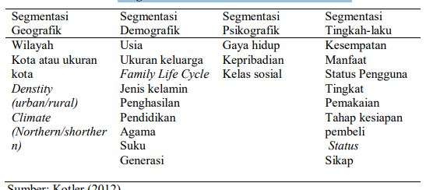Gambar 2. 2 l Dimensi Segmentasi Utama untuk Pasar Konsumen

Sumber: Kotler, 2016

Selanjutnya menurut Sofjan Assauri (2015) menjelaskan segmentasi yang efektif dan bermanfaat bagi perusaan maka segmen pasar harus memenuhi:

1. Dapat diukur (*measurable*), baik besarnya maupun luasnya serta daya beli segmen pasar tersebut.
2. Dapat dicapai atau di jangkau: (*accessible*), sehingga dapat di layani secara efektif,
3. Cukup luas: (*substantial)* sehingga dapat menguntungkan jika di layani
4. Dapat dilaksanakan: *(actionable*), sehingga semua program yang telah di susun untuk menarik dan melayani segmen pasar itu dapat efektif. Dan segmentasi pasar konsumen dapat dibedakan menjadi beberapa variabel yang terdiri dari geografis, demografis, psikografis dan tingkah-laku.

Menurut Sofjan Assauri (2015) Dalam usaha memberi arahan dalam pengembangan pelayanan pemasaran dan perumusan strategi pemasaran secar tepat, diperlukan kerangka analisis pasar dengan mempertimbangkan cirri atau sifat para pembeli, sehingga dapat ditentukan segmentasi pasar yang tepat, yang akan digunakan sebagai dasar penetapan pasar sasaran.

* 1. Pasar konsumen (*consumer market*)

Pasar ini terdiri dari perorangan atau rumah tangga yang membeli atau memperoleh produk (barang dan jasa) untuk di konsumsi atau dipakai sendiri dan tidak untuk di perdagangkan.

* 1. Pasar produsen (*producer market*)

Pasar ini terdiri dari perorangan atau organisasi yang membeli atau memperoleh produk (barang atau jasa) untuk digunakan dalam proses produksi atau oprasi lebih lanjut, dan kemudian hasilnya dijual atau disewakan kepada pihak lain.

* 1. Pasar pedagang (*reseller market*)

Pasar ini terdiri dari perorangan atau organisasi yang biasa disebut pedagang perantara, yaitu dealer dan distributor, yang terdiri dari pedagang besar (*wholesaler*), pengecer (*retailer*) dan pedagang perantara lainya, yang membeli produk (barang atau jasa) untuk dijual lagi kepada produsen, pedagang lainnya atau konsumen akhir.

* 1. Pasar pemerintah (*government*)

Pasar ini terdiri dari instansi pemerintah, yang membeli atau menyewa poduk untuk membantu atau melaksanakan fungsi oprasional dalam pemerintahan. Instansi pemerintah dalam hal ini terdiri dari instansi pemerintah pusat, lembaga tertinggi dan tinggi Negara, instansi pemerintah daerah tingkat satu, instansi pemerintah daerah tingkat dua, kecamatan dan kelurahan.

Segmentasi pasar dapat di lakukan dengan mempertimbangkan beberapa variabel sebagai berikut:

* 1. Segmentasi Pasar berdasarkan Geografis Philip Kotler dan Gary Amstrong (2016) menyatakan bahwa Segmentasi Geografis membutuhkan pembagian pasar menjadi unit geografis yang berbeda seperti negara, wilayah, negara bagian, daerah, kota,atau bahkan lingkungan sekitar. Suatu perusahaan mungkin memutuskan untuk beroperasi disatu atau beberapa wilayah geografis, atau beroperasi di seluruh wilayah tetapi member perhatian pada perbedaan geografis dalam kebutuhan dan keinginan.
  2. Segmentasi berdasarkan Demografis Pihilip Kotler (2016) menjelaskan bahwa Segmentasi Demografis membagi pasar kedalam kelompok-kelompok berdasarkan variabelvariabel seperti usia, jenis klamin, generasi, pendapatan pendapatan pekerjaan, pendidikan, agama, ras dan kebangsaan.
  3. Segmentasi berdasarkan Psikografis Pihilip Kotler (2016) menyatakan bahwa dalam Segmentasi Psikografis pembeli dibagi kedalam klompok-klompok yang berbeda berdasarkan kelas sosial, gaya hidup, atau karakter kepribaian. d. Segmentasi berdasarkan tingkah-laku Dalam jurnal Dharma yanti (2014) Kotler (2016), menyatakan bahwa Segmentasi perilaku atau tingkah laku adalah membagi pasar menjadi beberapa kelompok berdasarkan pengetahuan, sikap, penggunaan, atau respon konsumen terhadap sebuah produk.

## 2.3 Target Pasar *(Targeting)*

### 2.3.1 Pengertian Target Pasar

Suatu kelompok pembeli atau konsumen yang menjadi sasaran pendekatan perusahaan untuk membeli barang ataupun produk yang dijual. Lebih singkatnya, target *market* (pasar) adalah suatu kelompok yang akan dilayani sebagai pembeli atau konsumen. Biasanya target pasar ini memiliki rentan umur, karakter dan juga sifat yang hamper sama.

Saat menentukan target *market* (pasar) tersebut, perusahaan terlebih dahulu harus melakukan segmentasi pasar, caranya dengan mengelompokan pembeli (konsumen) ke dalam kelompok dengan ciri-ciri atau sifat yang hamper sama. Bisa dari segi demografi, ekonomi, ataupun geografi. Inilah contoh target pasar dari yang harus dimiliki yaitu produk yang dijual, lokasi penjualan, demografi, kebiasaan calon konsumen, dan daya beli calon konsumen.

Manfaat yang akan didapatkan untuk bisnis adalah :

1. Untuk Meningkatkan Penjualan
2. Mengantisipasi Persaingan dengan Baik
3. Membangun Komunikasi dengan Pelanggan
4. Mengetahui Budget yang Dibutuhkan
5. Memudahkan dalam Menyiapkan Konten Promosi

Menurut Tjiptono dan Chandra (2016) Targeting adalah proses mengevaluasi dan memilih satu atau beberapa segmen pasar yang dinilai paling menarik untuk dilayani dengan program pemasaran spesifik perusahaan.

Menurut Solomon dan Stuart (2015), target adalah kelompok yang dipilih oleh perusahaan untuk dijadikan sebagai pelanggan sebagai hasil dari segmentasi dan penargetan. Perusahaan dapat memilih dari empat strategi peliputan pasar, antara lain:

1. *Undifferentiated targeting strategy*

Strategi ini menganggap suatu pasar sebagai satu pasar besar dengan kebutuhan yang serupa, sehingga hanya ada satu bauran pemasaran yang digunakan untuk melayani semua pasar. Perusahaan mengandalkan produksi, distribusi, dan periklanan massa guna menciptakan citra superior di mata sebagian besar konsumen.

1. *Differentiated targeting strategy*

Perusahaan menghasilkan beberapa produk yang memiliki karakteritik yang berbeda. Konsumen membutuhkan variasi dan perubahan sehingga perusahaan berusaha untuk menawarkan berbagai macam produk yang bisa memenuhi variasi kebutuhan tersebut.

1. *Concentrated targeting strategy*

Perusahaan lebih memfokuskan menawarkan beberapa produk pada satu segmen yang dianggap paling potensial.

1. *Custom targeting strategy* Perusahaan lebih mengarah kepada pendekatan terhadap konsumen secara individual .

Cravens (2013) mengatakan bahwa penetapan pasar sasaran artinya memilih konsumen atau organisasi yang akan dilayani manajemen dalam pasar produk. Strategi ini dipengaruhi oleh kematangan pasar, keanekaragaman kebutuhan dan preferensi pembeli, ukuran perusahaan dibanding pesaingnya, sumber daya dan prioritas perusahaan, serta besarnya pasar yang diperlukan untuk mencapai keadaan keuangan yang menguntungkan. Penetapan pasar sasaran dapat diartikan sebagai tindakan untuk mengukur daya tarik masing-masing segmen dan kemudian memilih satu atau lebih segmen untuk dimasuki

### 2.3.2 Indikator Target Pasar

Dalam pemilihan segmen pasar, setiap perusahaan perlu mempertimbangkan lima alternatif pola seleksi pasar sasaran (Tjiptono, 2013)

1. *Single-Segmen Concetration*

Perusahaan memilih satu segmen pasar tunggal, dengan sejumlah pertimbangan, misalnya keterbatasan dana yang dimiliki perusahaan, adanya peluang pasar dalam segmen bersangkutan yang belum banyak digarap atau bahkan diabaikan pesaing; atau perusahaan menganggap segmen tersebut merupakan segmen yang paling tepat sebagai landasan untuk ekspansi ke segmen lainnya.

1. *Selective Specialization*

Dalam strategi ini, perusahaan memilih sejumlah segmen pasar yang atraktif dan sesuai dengan tujuan dan sumber daya yang dimiliki.

1. *Market Specialization*

Dalam strategi ini, perusahaan berspesialisasi pada upaya melayani berbagai kebutuhan dari suatu kelompok pelanggan tertentu.

1. *Product Specialization*

Dalam spesialisasi produk, perusahaan memusatkan diri pada produk atau jasa tertentu yang akan di jual kepada segmen pasar.

1. *Full Market Coverage*

Dalam strategi ini, perusahaan berusaha melayani semua kelompok pelanggan dengan semua produk yang mungkin mereka butuhkan. Umumnya hanya perusahaan besar yang sanggup menerapkan strategi ini, karena dibutuhkan sumber daya yang sangat besar.

Terdapat empat kriteria yang harus dipenuhi untuk mendapatkan pasar sasaran yang optimal. Keempat kriteria itu adalah sebagai berikut (Clancy & Sulman, 2016) :

1. Responsif: pasar sasaran harus responsif terhadap produk dan program program pemasaran yang dikembangkan.
2. Potensi penjualan: potensi penjualan harus cukup luas. Semakin besar pasar sasaran, semakin besar nilainya. Besarnya bukan hanya ditentukan oleh jumlah populasi tetapi juga daya beli dan keinginan pasar untuk memiliki produk tersebut.
3. Pertumbuhan memadai: pasar tidak dapat dengan segera bereaksi. Pasar tumbuh perlahan-lahan sampai akhirnya meluncur dengan pesat dan mencapai titik pendewasaannya.
4. Jangkauan media: pasar sasaran dapat dicapai dengan optimal kalau marketer tepat memilih media untuk mempromosikan dan memperkenalkan produknya.

## 2.4 Memposisikan Pasar *(Positioning)*

### 2.4.1 Pengertian *Positioning*

Proses yang paling penting dalam proses STP *(Segmenting, Targeting, Positioning)* adalah menempatkan produk di benak konsumen dengan ciri-ciri yang untuk bisa dibedakan dengan produk lainnya. *Positioning* merupakan cara sebuah produk, merek, atau perusahaan dipersepsikan secara relatif dibandingkan dengan produk, merek atau organisasi pesaing oleh pelanggan. Hal ini bisa dikatakan *positioning* adalah suatu tindakan atau langkah-langkah yang dilakukan oleh perusahaan dalam upaya penawaran nilai dimana dalam satu segmen tertentu konsumen mengerti dan menghargai apa yang dilakukan suatu perusahaan dibandingkan dengan pesaingnya (Dayat, 2019).

Jadi *positioning* bukan menempatkan produk untuk kelompok tertentu atau segmentasi, tetapi berusaha menanamkan citra produk pada benak konsumen pada segmen yang telah dipilih. *Positioning* berhubungan dengan memainkan komunikasi agar dalam benak konsumen tertanam suatu citra tertentu.

Menurut Tjiptono dan Chandra (2012:162) positioning adalah cara produk, merek, atau organisasi perusahaan dipersepsikan secara relatif dibandingkan dengan produk, merek, atau organisasi pesaing oleh pelanggan saat ini mapun calon pelanggan.

Definisi *positioning* menurut Solomon dan Stuart (2015), adalah mengembangkan strategi pemasaran yang bertujuan untuk mempengaruhi bagaimana sebuah segmen pasar tertentu memandang sebuah barang atau jasa dibandingkan dengan kompetisi. Penentuan posisi pasar menunjukkan bagaimana suatu produk dapat dibedakan dari para pesaingnya.

Berdasarkan pengertian di atas, maka dapat disimpulkan bahwa positioning adalah menempatkan produk di benak konsumen dengan ciri-ciri yang untuk bisa dibedakan dengan produk lainnya atau organisasi perusahaan dipersepsikan secara relatif yang bertujuan untuk mempengaruhi bagaimana sebuah segmen pasar tertentu memandang sebuah barang atau jasa dibandingkan dengan kompetisi.

### 2.4.2 Indikator *Positioning*

Strategi *positioning* yaitu usaha yang dilakukan untuk mendapatkan pembedaaan yang unik di dalam pikiran konsumen, supaya bisa terbentuknya citra merek atau produk yang lebih unggul dibandingkan merek/produk pesaing (Hasan, 2013), ada beberapa *positioning* yang dapat dilakukan :

1. *Positioning* berdasarkan perbedaan produk.

Pendekatan ini dapat dilakukan jika produk suatu perusahaan mempunyai kekuatan yang lebih dibandingkan dengan pesaing dan konsumen harus merasakan benar adanya perbedaan dan manfaatnya.

1. *Positioning* berdasarkan atribut produk atau keuntungan dari produk tersebut. Pendekatan ini berusaha mengidentifikasikan atribut apa yang dimiliki suatu produk dan manfaat yang dirasakan oleh kosumen atas produk tersebut.
2. *Positioning* berdasarkan pengguna produk.

Pendekatan ini hampir sama dengan targeting dimana lebih menekankan pada siapa pengguna produk.

1. *Positioning* berdasarkan pemakaian produk.

Pendekatan ini digunakan dengan membedakan pada saat apa produk tersebut dikonsumsi.

1. *Positioning* berdasarkan pesaing.

Pendekatan ini digunakan dengan membandingkan keunggulan-keunggulan yang dimiliki oleh pesaing sehingga konsumen dapat memilih produk mana yang lebih baik.

1. *Positioning* berdasarkan kategori produk.

Pendekatan ini digunakan untuk bersaing secara langsung dalam kategori produk, terutama ditujukan untuk pemecahan masalah yang sering dihadapi oleh pelanggan.

1. *Positioning* berdasarkan asosiasi.

Pendekatan ini mengasosiasikan produk yang dihasilkan dengan asosiasi yang dimiliki oleh produk lain. Harapannya adalah sebagian asosiasi tersebut dapat memberikan kesan positif terhadap produk yang dihasilkan oleh perusahaan.

1. *Positioning* berdasarkan masalah.

Pendekatan ini digunakan untuk menunjukkan kepada konsumen bahwa produk yang ditawarkan memiliki positioning untuk dapat memecahkan masalah.

## 2.5 Penelitian Sebelumnya dan Kerangka Pemikiran

### 2.5.1 Penelitian Sebelumnya

Sebagai tinjauan penelitian terdahulu dari penelitian ini, maka peneliti memaparkan beberapa hasil penelitian terdahulu yang memiliki pembahasan yang berkaitan dengan variable-variabel dalam penilitian ini yakni sebagai berikut :

Tabel 2.1 Penelitian Sebelumnya

|  |  |  |  |  |  |  |
| --- | --- | --- | --- | --- | --- | --- |
| No. | Nama Penulis | Judul Penelitian | Variabel | Indikator | Hasil Penelitian | Publikasi |
| 1. | Burhanul Hakim | Analisis Segmentasi, Target, Posisi (STP) Kopi di *Coffee Shop* Bojonegoro | Variabel Independen (X): Analisis Segmentasi, Targeting dan Positioning | Demografi : Jenis Kelamin, Usia, Pendidikan, Profesi | Segmen 1 konsumen yang gemar meminum kopi, Segmen 2 konsumen yang lebih konsumtif, akan tetapi kurang suka terhadap minum kopi. Target pasar Damai Café yaitu segmen 1 karena memiliki tingkat konsumsi kopi yang sering. Posisi Damai Café memiliki kemiripan dengan pesaingnya ditambah dengan beragam fasilitas yang diberikan yaitu Pawon Café dan Getz Café. Namun Damai Café mempunyai keunggulan dari atribut rasa, keragaman produk, serta kemasan yang dinilai lebih unggul dibandingkan yang lain. | Jurnal Ilmiah Universitas Pembangunan Nasional Veteran Surabaya 2020 |
| Variabel Dependen (Y) :  Keputusan Pembelian |
| 2. | Gloria Vidia Pomantow  Lisbeth Mananeke  Rotinsulu Jopie Jorie | Analisis Segmentasi, Targeting, Dan Positioning Terhadap Keputusan Pembelian Produk Maxx Coffee di Hotel Aryaduta Manado | Variabel Independen (X) : Analisis Segmentasi, Targeting, dan Positioning | Demografi : Jenis Kelamin, Usia  Psikografis : Karakter | Berdasarkan hasil analisis yang dilakukan segmentasi, targeting dan positioning secara simultan berpengaruh signifikan terhadap keputusan pembelian terhadap konsumen yang memutuskan. | Jurnal EMBA  Vol.7 No.4 Juli 2019, Hal. 3129-3138 |
| Variabel Dependen (Y) : Keputusan Pembelian |  |  |  |
| 3. | Hamzah  Drs.Anwar  Haris H | Analisis Segmentin, Targeting, Positioning Terhadap Volume Penjualan Pada Café Rame-Rame Jember | Variabel Independen (X) : Analisis Segmentasi, Targeting, dan Positioning | Demografi : Usia, Jenis Kelamin  Psikografis : Gaya Hidup | Segmenting, Targeting dan Positioning secara parsial berpengaruh signifikan terhadap volume penjualan Café Rame-Rame Jember | Jurnal Ilmiah Universitas Muhammadiyah Jember |
| Variabel Dependen (Y) : Volume Penjualan |
| 4. | Muhammad Luthfi Hasbi  Indra Muis | Segmentasi, Targeting, dan Positioning Produk Neo Coffee dari Wings Food untuk Pasar Kota Bekasi | Variabel Independen (X) : Segmentasi, Targeting, dan Positioning | Psikografis : Gaya Hidup, Perilaku, Opini | Berupaya melakukan pemerataan penjualan baik secara penambahan item atau outlet. Menganalisis dilapangan mengenai kebutuhan dan keinginan konsumen. Berusaha memberikan pelayanan yang cepat sesuai dengan visi dan misi | Jurnal Mahasiswa Bina Insani. Vol.5 No.1 Agustus 2020, 63-72. ISSN: 2528-6919 (Online) |
| Variabel Dependen (Y) : Strategi Pemasaran |
| 5. | Helianto Wutabisu  Sri Indriani  Thomas Priyasmanu | Strategi Segmenting, Targeting, Positioning Dalam Meningkatkan Kepuasan Konsumen Terhadap Produk Kopi Poso | Variabel Independen (X) : Strategi Segmenting, Targeting, Positioning | Demografi : Jenis Kelamin, Usia, Pekerjaan, Pendidikan, Pendapatan, Profesi  Perilaku Konsumen : Manfaat | Tingkat kepuasan konsumen diperoleh dari hasil perhitungan *Customer Satisfaction Indeks* (CSI) tingkat kepuasan konsumen terhadap produk sangat puas | Jurnal Valtech (Jurnal Mahasiswa Teknik Industri) Vol. 4 No. 2 (2021) |
| Variabel Dependen (Y) : Kepuasan Konsumen |

Dari beberapa contoh hasil penelitian pada tabel 2.1 maka dapat digambarkan beberapa persamaan dan perbedaan pada masing masing penelitian. Persamaan penelitian dapat dilihat dari variabel yang digunakan dalam membahas dalam pokok permasalahan, yaitu variabel mengenai *segmenting, targeting* dan *positioning*. Sedangkan, perbedaan dari kelima hasil penelitian terdahulu adalah pada kaitan pembahasan mengenai variabel keputusan pembelian, volume penjualan, strategi pemasaran, dan kepuasan konsumen.

### 2.5.2 Kerangka Pemikiran

Meningkatnya konsumsi kopi di Indonesia, membuat *coffee shop*  pun bermunculan di berbagai daerah, salah satunya di Karawang. Kedai Kopi Salapan Djati merupakan salah satu *coffee shop*  yang berlokasi di Karawang. Persaingan dan dinamika konsumen menimbulkan fluktuasi penjualan di Kedai Kopi Salapan Djati. Hal ini membuat Kedai Kopi Salapan Djati harus memiliki keunggulan dalam memasarkan produknya. Salah satu hal yang dapat dilakukan adalah melakukan analisis *Cluster Analysis* dan *Crosstab* untuk mensegmen objek (responden, atribut, dan merek) ke dalam kelompok yang relatif homogen disebut *cluster.* Selanjutnya untuk menjelaskan karakteristik setiap *cluster* berdasarkan profil demografi konsumen dilakukan *crosstab* (tabulasi silang). Hasil *crosstab* akan menunjukkan gambaran demografi konsumen dalam masing-masing *cluster* dan atribut-atribut yang membuat konsumen tertarik untuk mengkonsumsi produk Kopi Salapan Djati.

# 

Gambar 2.3 Konstelasi Penelitian

# BAB III

# METODE PENELITIAN

## 3.1 Jenis Penelitian

Penelitian deskriptif adalah suatu penelitian yang bertujuan untuk menggambarkan atau memapakan suatu hal, misalnya keadaan, kondisi, peristiwa, kegiatan dan lain-lain. Penelitian deskriptif ini pada umumnya mempunyai ciri-ciri sebagai berikut (i) memusatkan diri pada masalah-masalah yang ada pada masa sekarang atau masalah-masalah yang aktual (ii) data yang dikumpulkan mula-mula disusun, dijelaskan kemudian dianalisis. Sedangkan penelitian eksploratif adalah salah satu jenis penelitian sosial yang tujuannya untuk memberikan sedikit definisi atau penjelasan mengenai konsep atau pola yang digunakan dalam penelitian.

## 3.2 Objek, Unit Analisis dan Lokasi Penelitian

### 3.2.1 Objek Penelitian

Objek yang digunakan pada penelitian ini adalah *Segmenting, Targeting, Positioning* pada Kedai Kopi Salapan Djati, dengan indikator demografi, perilaku konsumen dan psikografi.

### 3.2.2 Unit Analisis

Unit analisis dalam penelitian ini adalah individu, yaitu konsumen yang datang langsung ke Kedai Kopi Salapan Djati.

### 3.2.3 Lokasi Penelitian

Penulis melakukan penelitian di Kedai Kopi Salapan Djati yang berlokasi di Perum Alam Indah Selaras Blok C4 No.3 Timur, Karawang Wetan, Kec. Karawang Timur, Kabupaten Karawang, Jawa Barat.

## 3.3 Jenis Data dan Sumber Data Penelitian

Bentuk penelitian yang digunakan dalam skripsi ini yaitu penelitian dalam bentuk deskriptif dengan pendekatan kuantitatif dengan mempergunakan data primer yang diperoleh melalui survei, kuisioner, peneliti ini memiliki dua jenis data :

* + - 1. Data Primer

Data Primer adalah data langsung yang diperoleh dari Kedai Kopi Salapan Djati

* + - 1. Data Sekunder

Data sekunder merupakan data yang diperoleh dari pihak luar perusahaan termasuk pengkajian literatur, hasil penelitian sebelumnya serta sumber-sumber lain yang ada relevannya dengan masalah yang dibahas. Data sekunder dalam penelitian ini didapatkan dengan cara mengumpulkan data dari studi pustaka dengan mempelajari berbagai tulisan, buku dan skripsi yang berhubungan dengan penelitian ini.

## 3.4 Operasionalisasi Variabel

Tabel 3.1 Operasionalisasi Variabel

|  |  |  |  |  |
| --- | --- | --- | --- | --- |
| **No** | **Variabel** | **Sub Variabel** | **Ukuran** | **Skala** |
| 1. | Segmenting | Demografi | Laki-laki / Perempuan | Nominal |
| < 20 Tahun, 20-29 Tahun, 30-39 Tahun, 40-50 Tahun, > 50 Tahun | Ordinal |
| Pelajar/Mahasiswa, PNS, BUMN, Pegawai Swasta, Wiraswasta | Nominal |
| < 1 juta, 1-2 Juta, 3-6 Juta dan > 6 Juta | Ordinal |
| Perilaku Konsumen | Produk untuk semua kalangan Kualitas Produk  Rasa Produk  Kemasan Produk  Keamanan Produk  Harga Produk  Potongan Harga  Fluktuasi Harga  Kemudahan Memperoleh Produk  Lokasi | Ordinal |
| Psikografis | Lingkungan Tempat | Ordinal |
| Kenyamanan | Ordinal |
| Beragam Penawaran | Ordinal |
| Suka Produk BaruHidup Serba Modern | Ordinal |
| 2. | Targeting | *Selective Specialization* | Keunggulan Rasa Varian Berbeda  Beragam Jenis  Kualitas Harga Tampilan Produk | Ordinal |
| 3. | Positioning | *Underpositioning* | Harga | Ordinal |
|  |  | *Doubtful positioning* | Kemasan | Ordinal |
|  |  | *Confused positioning* | Aroma Kekentalan (kualitas produk) | Ordinal |

## 3.5 Metode Penarikan Sampel

Populasi adalah sekumpulan data yang mempunyai karakteristik yang sama dan menjadi objek, inferesi, statistika inferensi mendasarkan diri pada dua konsep dasar, populasi sebagai keseluruhan data, baik nyata maupun imajiner dan sampel sebagai bagian dari populasi yang digunakan untuk melakukan inferensi (pendekatan/penggambaran) terhadap populasi tempatnya berasal. Metode pengambilan sampel yang cocok digunakan adalah pengambilan sampel secara kebetulan (accedental), yaitu konsumen Kedai Kopi Salapan Djati yang ditemui secara kebetulan di lokasi penelitian yang sedang membeli atau pernah membeli kopi tersebut.

Populasi dalam penelitian meliputi segala sesuatu yang akan dijadikan subjek atau objek penelitian yang dikehendaki peneliti. Berkenan dengan penelitian ini yang menjadi populasi dalam penelitian ini adalah pengunjung kedai kopi yang datang langsung ke tempat dengan jumlah populasinya yaitu 155 pengunjung

Penelitian ini penulis mempersempit populasi yaitu jumlah pengunjung terakhir sebanyak 155 orang dengan menghitung ukuran sampel yang dilakukan dengan menggunakan teknik Slovin (Sugiyono, 2015). Adapun penelitian ini menggunakan rumus Slovin karena dalam penarikan sampel, jumlahnya harus representative agar hasil penelitian dapat digeneralisasikan dan perhitungannya pun tidak memerlukan tabel jumlah sampel, namun dapat dilakukan dengan rumus dan perhitungan sederhana. Rumus Slovin untuk menentukan sampel adalah sebagai berikut :

n = N

1+N(e)2

Keterangan :

n : Ukuran sampel/jumlah responden

N : Ukuran populasi

E : Presentasi kelonggaran ketelitian kesalahan pengambilan sampel masih bisa ditolerir; e=0,1

Dalam rumus Slovin ada ketentuan sebagai berikut :

Nilai e = 0,1 (10%) untuk populasi dalam jumlah besar

Nilai e = 0,2 (20%) untuk populasi dalam jumlah kecil

Jadi rentang sampel yang dapat diambil dari teknik Slovin adalah antara 10-20% dari populasi penelitian. Jumlah populasi dalam penelitian ini adalah sebanyak 155 orang, sehingga presentase kelonggaran yang digunakan adalah 10% dan hasil perhitungan dapat dibulatkan untuk mencapai kesesuaian. Maka untuk mengetahui sampel penelitian, dengan perhitungan sebagai berikut :

n = 155

1+155(0,1)2

n = 155 = 60,78 (61)

2,55

Berdasarkan perhitungan diatas sampel yang menjadi responden dalam penelitian ini disesuaikan menjadi sebanyak 61 orang atau sekitar 39,35% dari seluruh pengunjung. Hal ini dilakukan untuk mempermudah dalam pengolahan data dan untuk hasil pengujian yang lebih baik

## 3.6 Metode Pengumpulan Data

1. Metode Survei *(Survey Methods)*

Metode survey adalah pengumpulan data primer yang menggunakan pertanyaan lisan dan tulisan. Metode ini memerlukan adanya kontak langsung antara peneliti dengan subjek (responden) peneliti untuk memperoleh data yang diperlukan, data penelitian berupa data subyek menyatak opini, sikap, pengalaman atau karakteristik subjek penelitian secara individu maupun kelompok. Teknik pengumpulan data dengan cara sebagai berikut :

* 1. Wawancara

Wawancara yang digunakan sebagai teknik pengumpulan data yang dilakukan apabila peneliti ingin melakukan studi pendahuluan untuk menemukan permasalahan yang harus diteliti. Dalam hal ini penulis melakukan wawancara terhadap pihak dari Kedai Kopi Salapan Djati untuk mengetahui permasalahan yang berkaitan dengan penelitian.

* 1. Kuesioner

Kuesioner merupakan cara mengumpulkan data melalui daftar pertanyaan yang diajukan kepada konsumen Kedai Kopi Salapan Djati area Karawang yang merupakan objek penelitian guna untuk mengetahui permasalahan yang akan diteliti. Kuesioner yang digunakan dalam penelitian ini menggunakan skala *likert*. Skala *likert* merupakan skala yang mengukur kesetujuan atau ketidaksetujuan seseorang terhadap serangkaian pernyataan berkaitan dengan keyakinan atau perilaku mengenai suatu objek tertentu.

Sebenarnya, skala *likert* merupakan skala ordinal akan tetapi dalam penelitian seringkali dimodifikasikan sesuai dengan kebutuhan data yang diambil. Skala *likert* dapat digambarkan kriterianya sebagai berikut :

Tabel 3.2 Skala *Likert*

|  |  |
| --- | --- |
| Nilai | Kategori |
| 5 | Sangat Setuju (SS) |
| 4 | Setuju (S) |
| 3 | Kurang Setuju (KS) |
| 2 | Tidak Setuju (TS) |
| 1 | Sangat Tidak Setuju (STS) |

*Sumber : Sugiyono 2012*

1. Metode Observasi *(Observation Methods)*

Melakukan pengamatan langsung terhadap aktivitas perusahaan terutama yang terkait dengan kegiatan pemasaran Kedai Kopi Salapan Djati.

### 3.6.1 Data Sekunder

Data Sekunder, yaitu sumber data yang diperoleh secara tidak langsung. Data ini didapat dari selain pihak pertama, seperti melalui pihak lain maupun melalui dokumen. Data sekunder didapat melalui berbagai sumber, seperti literature, artikel, buku sumber, jurnal, serta situs internet yang berkenan dengan penelitian yang dilakukan.

## 3.7 Metode Pengolahan Data

Dalam penelitian yang akan dilakukan, penelitian mengukur variable dengan menggunakan instrument kuesioner dengan menguji kualitas data yang diperoleh. Pengujian ini dilakukan bertujuan untuk mengetahui *valid* dan *reliable* tidaknya semua instrument kuesioner yang berisi pernyataan dari setiap variable. Karena kebenaran data yang diolah sangat menentukan kualitas penelitian melalui uji validitas dan uji reliabilitas.

Sejumlah variabel yang telah diidentifikasi dapat menjadi dasar penilaian terhadap strategi segmenting, targeting, dan positioning, dibuatkan angket sebagai instrumen penelitian, di mana setiap item variabel pada angket akan diukur secara ordinal (tingkatan) menggunakan skala *likert* dengan lima tingkatan yaitu: sangat setuju (skor 5), setuju (skor 4), kurang setuju (skor 3), tidak setuju (skor 2), sangat tidak setuju (skor 1). Data yang diperoleh selanjutnya ditransformasi menjadi data interval dengan metode suksesif interval (MSI).

1. Uji Validitas

Mengetahui sejauh mana suatu alat pengukur yang telah disusun dapat mengukur apa yang hendak diukur secara tepat. Alat ukur yang dipakai untuk menganalisis instrumen adalah korelasi produk momen dari Pearson. Menurut Umar, (2003), suatu alat ukur dikatakan valid apabila harga koefisien korelasinya antara butir dengan skor total ≥ 0,3 maka butir atau item pertanyaan dalam kuesioner tersebut dinyatakan valid.

1. Reliabilitas

Suatu nilai yang menunjukkan konsistensi suatu instrument apabila digunakan untuk mengukur gejala yang sama berkali-kali (Umar, 2003). Pengujian alat ukur dilakukan untuk mengetahui sejauh mana kuisioner yang digunakan dapat dipercaya atau memberikan perolehan hasil yang relatif konsisten apabila alat ukur ini digunakan kembali dalam pengukuran gejala yang sama. Dalam penelitian ini uji reliabilitas menggunakan koefisien α (alpha) Cronbach di mana suatu instrument dikatakan reliable bila nilai α > 0,6 (Ferdinan, 2015).

## 3.8 Metode Analisis/ Pengolahan Data

### 3.8.1 Analisis Deskriptif

Yang bertujuan untuk mendeskripsikan dan memperoleh gambaran secara mendalam dan objektif yang diteliti, analisis deskriptif pada penelitian ini akan menggambarkan mengenai segmentasi, *targeting* dan *positioning* pada Kedai Kopi Salapan Djati.

### 3.8.2 Analisis Kuantitatif

*Cluster Analysis* dan *Crosstab*, digunakan untuk mensegmen objek (responden, atribut, dan merek) ke dalam kelompok yang relatif homogen yang disebut cluster. Dengan bantuan SPSS, variabel-variabel perilaku konsumen maupun variabel psikografi dari 61 responden Kedai Kopi Salapan Djati akan di cluster terlebih dahulu. Konsumen yang berada pada cluster yang sama akan memiliki kharakteristik yang mirip dalam ketertarikannya pada Kedai Kopi Salapan Djati. Sedangkan masing-masing cluster akan memiliki kharakteristik responden yang berbeda dalam atribut yang membuat ketertarikannya pada produk Kedai Kopi Salapan Djati.

Selanjutnya untuk menjelaskan karakteristik setiap cluster berdasarkan profil demografi konsumen dilakukan *crosstab* (tabulasi silang). Hasil *crosstab* akan menunjukkan gambaran demografi konsumen dalam masing-masing cluster dan atribut-atribut yang membuat konsumen tertarik untuk mengkonsumsi Kedai Kopi Salapan Djati. Segmen-segmen yang terbentuk selanjutnya dianalisis untuk menentukan segmen yang paling potensial sebagai target pasar *(targeting)*. Pemilihan pasar sasaran (target market) ini berdasarkan beberapa pertimbangan antara lain: ukuran dan pertumbuhan segmen, daya tarik struktur segmen serta tujuan dan sumberdaya perusahaan.

*Multi Dimensional Scaling* (MDS), dipergunakan sebagai alat analisis yang bertujuan untuk mengetahui positioning produk di dalam persepsi konsumen yang akan menggambarkan posisi Kedai Kopi Salapan Djati terhadap produk-produk yang mempunyai kemiripan dan untuk mengetahui posisi terhadap pesaingnya.

# BAB IV

# HASIL PENELITIAN DAN PEMBAHASAN

## 4.1 Gambaran Umum Kedai Kopi Salapan Djati Karawang

### 4.1.1 Sejarah Kedai Kopi Salapan Djati Karawang

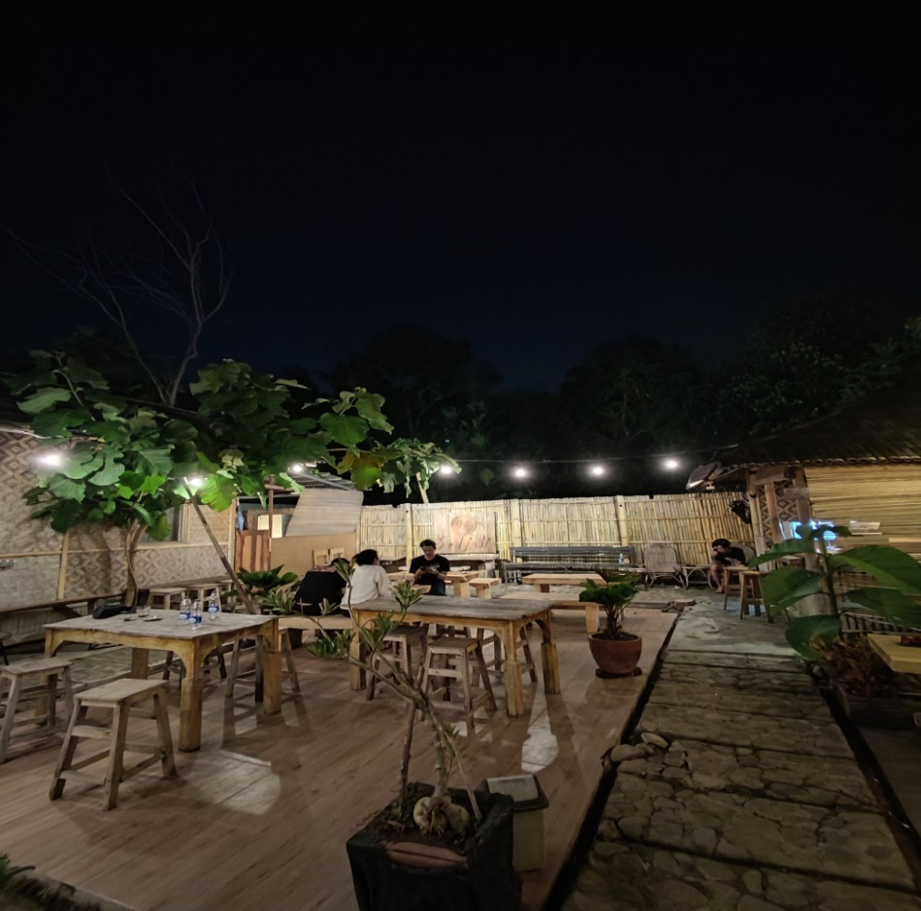Salapan Djati merupakan *coffee shop* yang berdiri sejak 09 Januari 2019. Terletak di Perum Alam Indah Selaras Blok C4 No.3 Timur, Karawang Wetan, Kec. Karawang Timur, Kabupaten Karawang, Jawa Barat. Sejarah Salapan Djati dibentuk pada akhir tahun 2018 oleh owner-nya dengan berangkat dari konsep sebuah kedai dengan tempat yang lumayan luas berada disekitaran kebun rumah yang terdapat beberapa pohon jati. Tujuan kedai ini dibuat untuk memenuhi kebutuhan masyarakat akan tempat “nongkrong malam” yang dianggap kurang variatif untuk masyarakat di Karawang terlebih posisi yang dibawa Salapan Djati ke benak konsumen adalah kedai yang low cost dan cozy untuk dikunjungi anak muda.

Gambar 4.1 Kedai Kopi Salapan Djati Karawang

### 4.1.2 Struktur Organisasi Kedai Kopi Salapan Djati Karawang

Struktur organisasi merupakan gambaran secara sistematik tentang hubungan kerjasama dari para pegawai yang bekerja dalam suatu organisasi. Dengan adanya struktur organisasi, masing-masing bagian dapat menjalankan aktivitas organisasi, sehingga koordinasi yang baik antara atasan dan bawahan maupun antara sesame pegawai dapat tercapai. Adapun struktur organisasi Kedai Kopi Salapan Djati Karawang sebagai berikut :

Sumber : Data Sekunder, 2019

Gambar 4.2 Struktur Organisasi Kedai Kopi Salapan Djati Karawang

## 4.2 Hasil Pengumpulan Data

Pada penelitian ini melakukan penyebaran kuesioner kepada 61 responden atau pengunjung untuk mengetahui *Segmenting, Targeting, Positioning* pada Kedai Kopi Salapan Djati, dengan indikator demografi, perilaku konsumen dan psikografi. Hasil penelitian adalah sebagai berikut:

### 4.2.1 Profil Responden

1. Jenis Kelamin Responden

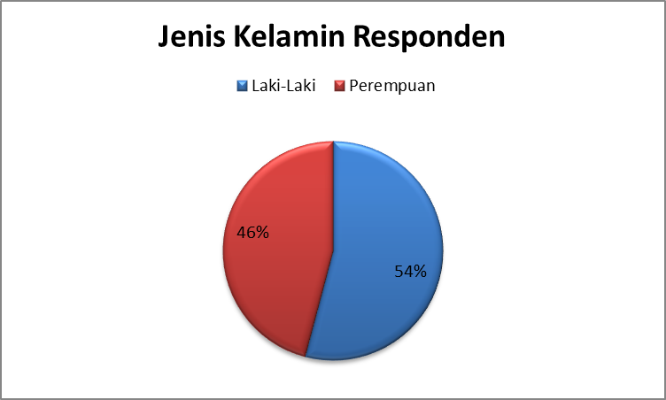

Sumber: Data Primer, diolah 2022

Gambar 4.3 Jenis Kelamin Responden

Berdasarkan gambar di atas, dapat diketahui bahwa jumlah responden pada penelitian ini didominasi oleh pengunjung laki-laki dengan persentase sebesar 54%, dan sisanya 46%.

1. Usia Responden

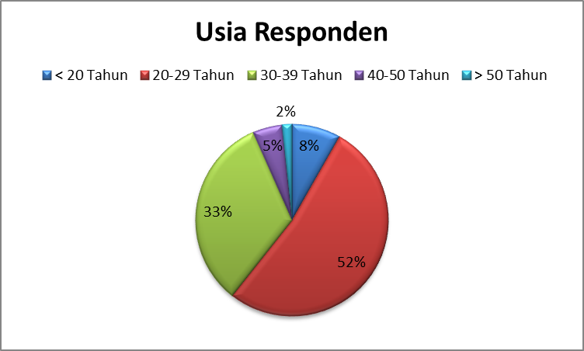

Sumber: Data Primer, diolah 2022

Gambar 4.4 Usia Responden

Berdasarkan gambar di atas, menunjukan bahwa usia pengunjung didominasi oleh usia 20-29 tahun dengan persentase sebesar 52%, usia <20 tahun dengan presentase sebear 8%, usia 40-49 tahun dengan presentase sebesar 8%, usia 30-39 tahun dengan persentase sebesar 33% dan yang paling sedikit adalah pengunjung yang berusia >50 tahun dengan persentase sebesar 2%.

1. Status Pekerjaan

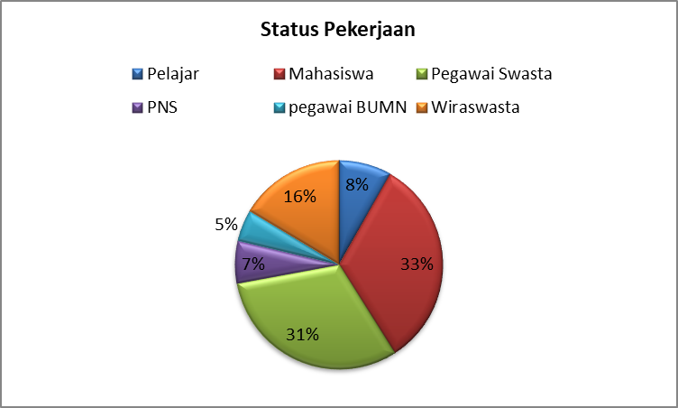

Sumber: Data Primer, diolah 2022

Gambar 4.5 Status Pekerjaan

Berdasarkan gambar di atas menunjukan bahwa status pekerjaan didominasi oleh mahasiswa dengan persentase sebesar 33%, BUMN dengan presentase sebesar 8%, Wiraswasta dengan presentase sebesar 16% dan pegawai swasta sebesar 31% dan yang paling kecil persentase ditunjukan oleh PNS dengan persentase sebesar 7% dan pelajar sebesar 5%.

1. Penghasilan Responden

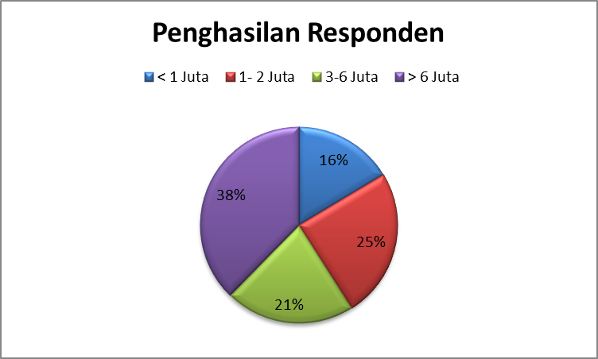

Sumber: Data Primer, diolah 2022

Gambar 4.6 Penghasilan Responden

Berdasarkan gambar di atas, dapat disimpulkan bahwa penghasilan responden didominasi oleh penghasilan > 6 juta dengan persentase sebesar 38%, penghasilan 1-2 juta dengan presentase sebesar 25%, penghasilan 3-6 juta dengan presentase sebesar 21%, dan penghasilan paling rendah < 1 juta dengan persentase sebesar 16%.

### 4.2.2 Uji Instrumen

1. Uji Validitas

Berikut merupakan hasil uji validitas variabel penelitian *segmenting, targeting dan positioning*. Digambarkan hasil uji validitas pengujian dua arah (2-tailed) pada tingkat signifikasi 0,05 diperoleh nilai Df = 61– 2 = 59 dengan nilai rtabel = 0.2521 (Lampiran rtabel)

Tabel 4. 1 Hasil Uji Validitas Variabel Segmenting

|  |  |  |  |  |
| --- | --- | --- | --- | --- |
| No | Butir instrumen | *r*hitung | *r*tabel | Keterangan |
| 1 | Butir ke-1 | 0.566 | 0.2521 | Valid |
| 2 | Butir ke-2 | 0,529 | 0.2521 | Valid |
| 3 | Butir ke-3 | 0,506 | 0.2521 | Valid |
| 4 | Butir ke-4 | 0,714 | 0.2521 | Valid |
| 5 | Butir ke-5 | 0,657 | 0.2521 | Valid |
| 6 | Butir ke-6 | 0,615 | 0.2521 | Valid |
| 7 | Butir ke-7 | 0,407 | 0.2521 | Valid |
| 8 | Butir ke-8 | 0,545 | 0.2521 | Valid |
| 9 | Butir ke-9 | 0,517 | 0.2521 | Valid |
| 10 | Butir ke-10 | 0,502 | 0.2521 | Valid |
| 11 | Butir ke-11 | 0,608 | 0.2521 | Valid |
| 12 | Butir ke-12 | 0,630 | 0.2521 | Valid |
| 13 | Butir ke-13 | 0,653 | 0.2521 | Valid |
| 14 | Butir ke-14 | 0,578 | 0.2521 | Valid |
| 15 | Butir ke-15 | 0,456 | 0.2521 | Valid |
| 16 | Butir ke-16 | 0,552 | 0.2521 | Valid |
| 17 | Butir ke-17 | 0,662 | 0.2521 | Valid |
| 18 | Butir ke-18 | 0,549 | 0.2521 | Valid |
| 19 | Butir ke-19 | 0,511 | 0.2521 | Valid |

Sumber: Data Primer, diolah 2022

## Berdasarkan tabel di atas menunjukan hasil uji validitas variabel yang diteliti, diperoleh hasil uji validitas dengan jumlah 19 butir instrumen pernyataan dari, semua intsrumen memiliki nilai yang lebih besar dari rtabel, maka disimpulkan bahwa instrument yang digunakan pada variabel yang diteliti yaitu *segmneting* dinyatakan valid dengan kriteria rhitung > 0,2521

Tabel 4. 2 Hasil Uji Validitas Variabel *Targeting*

|  |  |  |  |  |
| --- | --- | --- | --- | --- |
| No | Butir instrumen | *r*hitung | *r*tabel | Keterangan |
| 1 | Butir ke-1 | 0,563 | 0.2521 | Valid |
| 2 | Butir ke-2 | 0,586 | 0.2521 | Valid |
| 3 | Butir ke-3 | 0,671 | 0.2521 | Valid |
| 4 | Butir ke-4 | 0,734 | 0.2521 | Valid |
| 5 | Butir ke-5 | 0,612 | 0.2521 | Valid |

Sumber: Data Primer, diolah 2022

Berdasarkan tabel di atas menunjukan hasil uji validitas variabel yang diteliti, diperoleh hasil uji validitas dengan jumlah 5 butir instrumen pernyataan dari, semua intsrumen memiliki nilai yang lebih besar dari rtabel, maka disimpulkan bahwa instrument yang digunakan pada variabel yang diteliti yaitu *targeting* dinyatakan valid dengan kriteria rhitung > 0,2521.

Tabel 4. 3 Hasil Uji Validitas Variabel *Positioning*

|  |  |  |  |  |
| --- | --- | --- | --- | --- |
| No | Butir instrumen | *r*hitung | *r*tabel | Keterangan |
| 1 | Butir ke-1 | 0,828 | 0.2521 | Valid |
| 2 | Butir ke-2 | 0,783 | 0.2521 | Valid |
| 3 | Butir ke-3 | 0,776 | 0.2521 | Valid |

Sumber: Data Primer, diolah 2022

Berdasarkan tabel di atas menunjukan hasil uji validitas variabel yang diteliti, diperoleh hasil uji validitas dengan jumlah 3 butir instrumen pernyataan dari, semua intsrumen memiliki nilai yang lebih besar dari rtabel, maka disimpulkan bahwa instrument yang digunakan pada variabel yang diteliti yaitu *positioning* dinyatakan valid dengan kriteria rhitung > 0,2521.

1. Uji Reliabilitas

Berikut merupakan hasil uji reliabilitas variabel penelitian dan hasil pengujian disajikan pada tabel di bawah ini:

Tabel 4.4 Hasil Uji Reliabilitas Variabel *Segmenting*

|  |  |
| --- | --- |
| **Reliability Statistics** | |
| Cronbach's Alpha | N of Items |
| ,933 | 19 |

Sumber: Data Primer, diolah 2022

Berdasarkan hasil uji reliabilitas di atas, diperoleh nilai *Cronbach’s Alpha* sebesar 0,933, maka dapat disimpulkan bahwa variabel penelitian sangat reliabel dengan kriteria *Cronbach's Alpha* > 0,60.

Tabel 4.5 Hasil Uji Reliabilitas Variabel Targeting

|  |  |
| --- | --- |
| **Reliability Statistics** | |
| Cronbach's Alpha | N of Items | |
| ,793 | 19 | |

Sumber: Data Primer, diolah 2022

Berdasarkan hasil uji reliabilitas di atas, diperoleh nilai *Cronbach’s Alpha* sebesar 0,793, maka dapat disimpulkan bahwa variabel penelitian sangat reliabel dengan kriteria *Cronbach's Alpha* > 0,60.

Tabel 4.6 Hasil Uji Reliabilitas Variabel Positioning

|  |  |
| --- | --- |
| **Reliability Statistics** | |
| Cronbach's Alpha | N of Items |
| ,889 | 19 |

Sumber: Data Primer, diolah 2022

Berdasarkan hasil uji reliabilitas di atas, diperoleh nilai *Cronbach’s Alpha* sebesar 0,889, maka dapat disimpulkan bahwa variabel penelitian sangat reliabel dengan kriteria *Cronbach's Alpha* > 0,60.

### 4.2.3 Analisis Kuantitatif

1. Analisis *Cluster*

Analisis Cluster adalah pengorganisasian kumpulan pola ke dalam cluster (kelompok-kelompok) berdasar atas kesamaannya. Pada penelitian ini analisis cluster. Kriteria analisis cluster pada penelitian ini adalah sebagai berikut:

* 1. Homogenitas internal (*within cluster);* yaitu kesamaan antar anggota dalam satu cluster.
  2. Heterogenitas external (*between cluster*); yaitu perbedaan antara cluster yang satu dengan cluster yang lain.

Pada penelitian ini dilakukan analisis cluster untuk mengetahui kesamaan antar konsumen dalam satu cluster berdasarkan jenis kelamin, pekerjaan, penghasilan, usia, perilaku konsumen dan psikografis dengan membagi ke dalam 3 segmen, dan untuk lebih jelasnya anlisis cluster disajikan pada tabel di bawah ini:

Tabel 4.7 Hasil Analisis *Cluster*

|  |  |  |  |  |
| --- | --- | --- | --- | --- |
| No | Variabel | Segmen | | |
| 1 | 2 | 3 |
| 1 | Jenis Kelamin | Laki-Laki | Laki-Laki | Perempuan |
| 2 | Pekerjaan | Pelajar | Mahasiswa dan Pegawai Swasta | PNS, dan pegawai BUMN |
| 3 | Penghasilan | < 1 Juta | 2-3 juta dan 3-6 Juta | >6 Juta |
| 4 | Usia | <20 tahun | 20-29 tahun dan 30-39 Tahun | 30-39 tahun 40-49 Tahun dan >50 Tahun |
| 5 | Perilaku Konsumen | Kualitas Produk | Kemasan Produk dan harga produk | Harga produk dan keamanan produk |
| 6 | Psikografis | Lokasi | Kenyamanan dan beragam penawaran | kenyamanan dan Hidup serba modern, |

Sumber: Data Primer, diolah 2022

Pada analisis di atas menunjukan bahwa analisis cluster terbagi ke dalam tiga kelompok yaitu cluster pertama, cluster ke dua dan cluster ketiga dengan keterangan tertera pada tabel, seperti pada cluster pertama didominasi oleh jenis kelamin laki-laki dengan pekerjaan pelajar, penghasilan < 1 juta dan usia < 20 tahun.

Tabel 4.8 Jumlah Anggota Pada Masing-Masing Cluster

|  |  |  |
| --- | --- | --- |
| Cluster | Jumlah Anggota Cluster | Persentase (%) |
| 1 | 5 | 8,19 |
| 2 | 39 | 63,9 |
| 3 | 17 | 27,9 |
| Valid | 61 | 100 |
| Missing | 0 |  |

Sumber: Data Primer, diolah 2022

Berdasarkan analisis k-*mean cluster* yang dilakukan, dihasilkan 3 cluster 1 dengan jumlah anggota 5 orang atau 8,19 %, cluster 2 dengan jumlah anggota 39 orang atau 63,9%, dan cluster 3 dengan jumlah anggota 17 orang atau 27,9%. Jumlah anggota pada masing-masing.

1. Analisis *Crosstab*

*Crosstab* (Tabulasi Silang) merupakan metode untuk mentabulasikan beberapa variabel yang berbeda ke dalam suatu matriks. Hasil tabulasi silang disajikan ke dalam suatu tabel dengan variabel yang tersusun sebagai kolom dan baris. Hasil crosstab yang diolah pada SPSS disajikan pada gambar di bawah ini:

Tabel 4.9 Hasil *Crosstab* Jenis Kelamin dengan Perilaku Konsumen

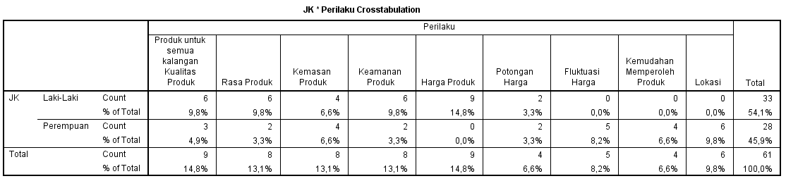Sumber: Data Primer, diolah 2022

Tabel di atas merupakan hasil analisis yang dilakukan dengan menyilangkan antara \ jenis kelamin dengan perilaku konsumen. Dengan kesimpulan sebagai berikut:

Pada hasil tabel silang jenis kelamin dengan perilaku konsumen menunjukan bahwa jenis kelamin laki-laki datang ke Kedai Kopi Salapan Djati Karawang paling mendominasi berdasarkan harga produk. Sedangkan jenis kelamin perempuan sebanyak 8,2% datang ke Kedai Kopi Salapan Djati karena fluktuasi harga, dimana ada waktu-waktu tertentu untuk beberapa produk yang sedang promo akan mengalami penurunan harga.

Tabel 4. 10 Crosstab Pekerjaan dengan Perilaku

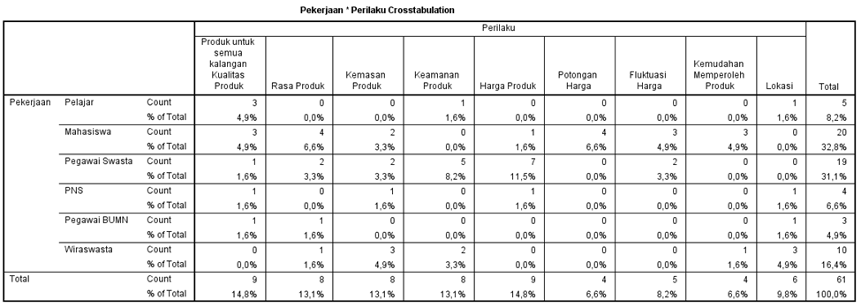

Sumber: Data Primer, diolah 2022

Tabel di atas merupakan hasil analisis yang dilakukan dengan menyilangkan antara pekerjaan dengan perilaku konsumen. Dengan kesimpulan sebagai berikut:

Pada tabel silang pekerjaan , menunjukan bahwa terdapat enam jenis pekerjaan konsumen pada Kedai Kopi Salapan Djati Karawang, dan jenis pekerjaan yang paling mendominasi adalah mahasiswa dengan persentase 32%, dengan perilaku yang menunjukan bahwa datang ke Kedai Kopi Salapan Djati Karawang berdasarkan rasa produk dan potongan harga.

Tabel 4. 11 Pendapatan dengan Perilaku Konsumen

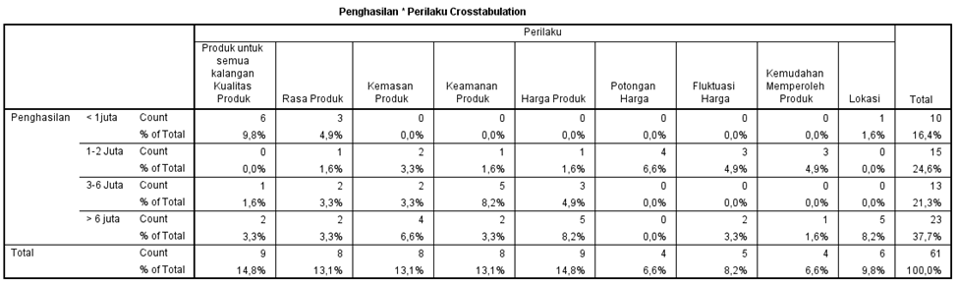

Sumber: Data Primer, diolah 2022

Tabel di atas merupakan hasil analisis yang dilakukan dengan menyilangkan antara pendapatan dengan perilaku konsumen. Dengan kesimpulan sebagai berikut:

Pada hasil tabel silang penghasilan dan perilaku konsumen, menunjukan bahwa *range* penghasilan dari mulai 1 juta - 6 Juta, yang paling mendominasi adalah penghasilan konsumen 1-2 juta dengan perilaku yang ditunjukan adalah potongan harga dimana konsumen tersebut akan datang ke Kedai Kopi Salapan Djati jika sedang promo atau medapatkan potongan harga.

Tabel 4. 12 *Crosstab* Usia dengan Perilaku Konsumen

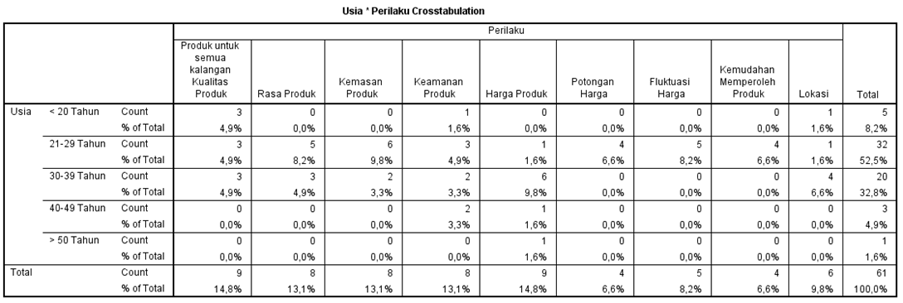

Tabel di atas merupakan hasil analisis yang dilakukan dengan menyilangkan antara usia dengan perilaku konsumen. Dengan kesimpulan sebagai berikut:

Pada hasil tabel silang usia dan perilaku konsumen, menunjukan bahwa usia yang paling mendominasi adalah 21-29 tahun dengan perilaku yang ditunjukan adalah rasa produk, kemasan produk, potongan harga dan fluktuasi harga.

Tabel 4.13 Hasil Crosstab Jenis Kelamin dengan Psikografi

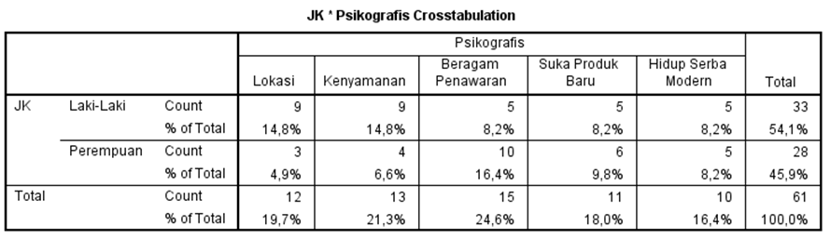

Sumber: Data Primer, diolah 2022

Tabel di atas merupakan hasil analisis yang dilakukan dengan menyilangkan antara jenis kelamin psikografis meliputi lingkungan tempat, kenyamanan, beragam penawaran dan suak produk baru dan suka hidup modern, dengan kesimpulan sebagai berikut:

Pada hasil tabel silang antara jenis kelamin dengan psikografis, menunjukan bahwa jenis kelamin laki-laki mendominasi pada aspek kenyamanan dengan persentase sebesar 14,8% sedangkan perempuan mendominasi pada aspek beragam penawaran dengan persentase sebesar 16 4%.

Tabel 4. 14 Crosstab Pekerjaan dengan Psikografis

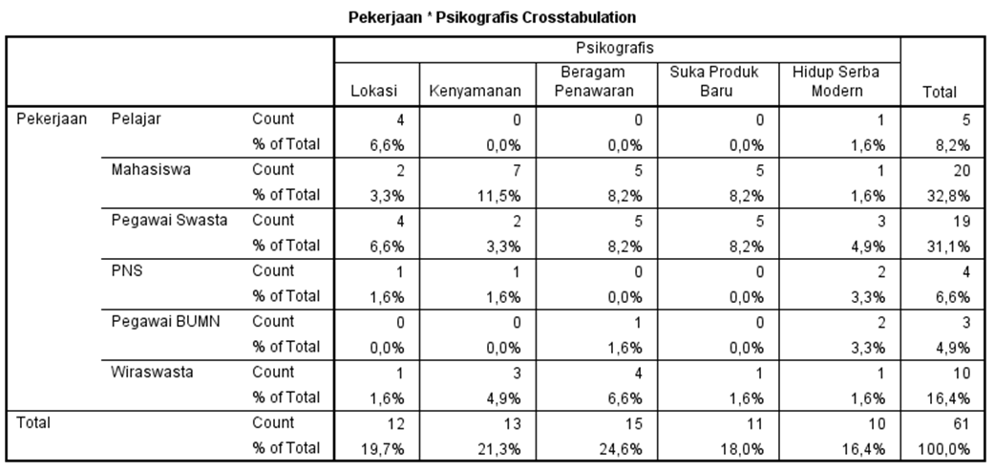

Sumber: Data Primer, diolah 2022

Tabel di atas merupakan hasil analisis yang dilakukan dengan menyilangkan pekerjaan dengan psikografis meliputi lingkungan tempat, kenyamanan, beragam penawaran dan suak produk baru dan suka hidup modern, dengan kesimpulan sebagai berikut:

Pada hasil tabel silang antara pekerjaan dengan psikografis, menunjukan bahwa pelajar mendominasi pada lokasi, mahasiswa mendominasi pada kenyamanan, pegawai swasta pada beragam penawaran dan suka produk baru, PNS pada hidup serba modern dan pegawai BUMN pada beragam penawaran dan Wiraswasta pada beragam penawaran.

Tabel 4. 15 Crosstab Penghasilan dengan Psikografis

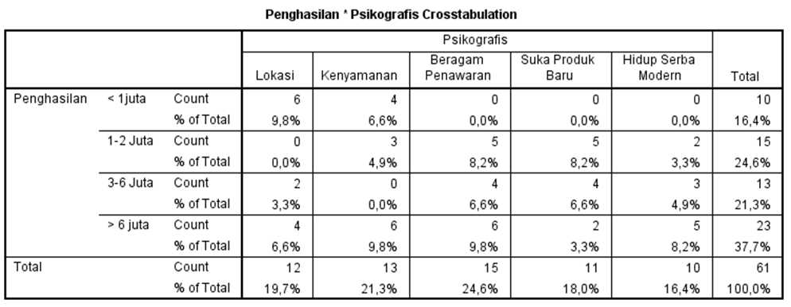

Sumber: Data Primer, diolah 2022

Tabel di atas merupakan hasil analisis yang dilakukan dengan menyilangkan antara penghasilan dengan psikografis meliputi lingkungan tempat, kenyamanan, beragam penawaran dan suak produk baru dan suka hidup modern, dengan kesimpulan sebagai berikut:

Pada hasil tabel silang penghasilan den psikografis menunjukan bahwa penghasilan < 1 juta pada aspek lokasi, penghasilan 1-2 juta pada suka produk baru, penghasilan 3-6 juta pada aspek beragam penawaran dan suka produk baru dan penghasilan > 6 juta pada aspek kenyamanan dan suka produk baru.

Tabel 4. 16 Crosstab Usia dengan Psikografis

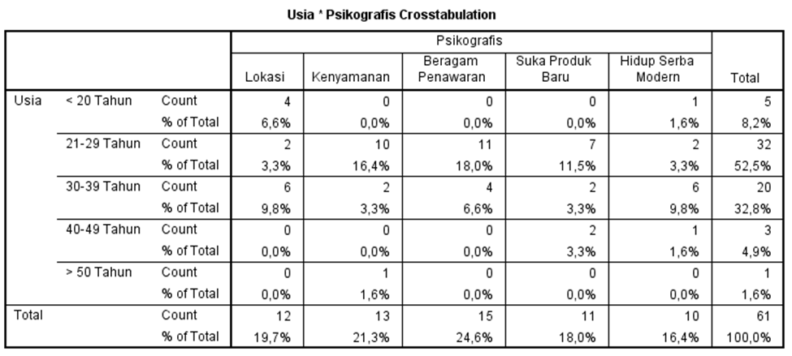

Sumber: Data Primer, diolah 2022

Tabel di atas merupakan hasil analisis yang dilakukan dengan menyilangkan antara usia dengan psikografis meliputi lingkungan tempat, kenyamanan, beragam penawaran dan suak produk baru dan suka hidup modern, dengan kesimpulan sebagai berikut:

Pada hasil tabel silang antara usia dan psikografis, menunjukan bahwa usia < 20 tahun pada aspek lokasi, usia 21-29 tahun pada aspek beragam penawaran. Usia 30-39 tahun pada aspek lokasi dan beraga penawaran dan usia 40-49 tahun pada suka produk baru dan usia > 50 tahun pada kenyamanan.

1. Analisis *Multi Dimensional Scaling* (MDS)

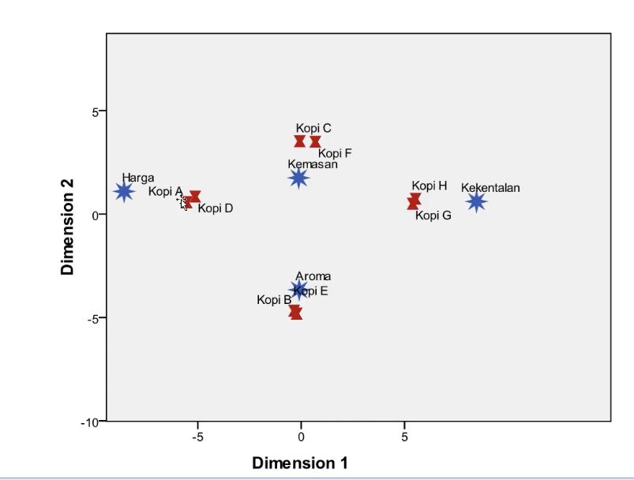Analisis *Multi Dimensional Scalling* dipergunakan sebagai alat analisis yang bertujuan untuk mengetahui positioning produk di dalam persepsi konsumen yang akan menggambarkan posisi Kedai Kopi Salapan Djati terhadap produk-produk yang mempunyai kemiripan dan untuk mengetahui posisi terhadap pesaingnya :

Sumber: Data Primer, diolah 2022

Gambar 4.1 *Multi Dimensional Scaling (MDS*

Berdasarkan hasil analisis di atas menunjukan *Multi Dimensional Scaling (MDS)* dengan membandingkan empat atribut meliputi harga, kemasan dari kopi yang disajikan, aroma kopi yang disajikan dan kekentalan kopi yang disajikan pada masing-masing kedai Kopi. Pada gambar di atas, Kedai Kopi Salapan Djati Karawang ditunjukan oleh huruf A dan sisanya B adalah kedai kopi dengan inisial OV Café dibenak konsumen OV café sebagai kedai kopi yang menyajikan kopi dengan aroma yang sedap, C adalah nama kedai kopi dengan inisial LW Café dibenak konsumen LW Café sebagai kedai kopi yang menyajikan kopi dengan kemasan yang menarik, D adalah kedai kopi dengan inisial BH Café, dibenak konsumen BH Café sebagai kedai kopi yang menyajikan kopi dengan aroma yang sedap, sedangkan E adalah merek kedai kopi dengan inisial KW Café dan dibenak konsumen KW café adalah kedai kopi yang memiliki dan menyajikan kopi dengan aroma yang sedap, F adalah merek kedai kopi dengan inisial JG Café dan dibenak konsumen JH Café memiliki posisi sebagai kedai kopi yang menyajkan kopi dengan aroma yang sedap, G adalah kedai kopi dengan inisial LL Café dan dibenak konsumen LL Café adalah kedai kopi yang memilki kekentalan kopi yang sangat baik dibandingkan dengan kekentalan kopi yang disajikan oleh kedai kopi lain. Dan H adalah kedai Kopi dengan inisial DK Café yang diposisisikan oleh benak konsumen sebagi kedai Kopi menyajikan kopi dengan kekentelan yang baik. Berdasarkan hasil analisis di atas, bahwa konsumen memposisikan Kedai Kopi Salapan Djati pada atribut harga yang sangat terjangkau dibandingkan dengan merk kedai lain.

## 4.3 Analisis Segmenting, Targeting dan Positioning Pada Kedai Kopi Salapan Djati Karawang

### 4.3.1 Segmenting Pada Kedai Kopi Jati Karawang

*Segmenting* adalah suatu proses untuk membagi pasar menjadi kelompok-kelompok konsumen yang lebih homogen, dari tiap kelompok konsumen dapat dipilih sebagai target pasar untuk dicapai perusahaan dengan strategi bauran pemasarannya (Kotler, 2016). Dengan kata lain, segmenting pasar adalah suatu strategi yang membagi pasar menjadi kelompok pembeli yang terbedakan dengan kebutuhan, keinginan, karakteristik, dan tingkah laku.

Berdasarkan hasil analisis yang sudah dilakukan bahwa segmenting pada Kedai Kopi Salapan Djati Karawang yaitu berdasarkan demografi, meliputi jenis kelamin yaitu laki-laki, usia 21-29 tahun, status pekerjaan mahasiswa dan pegawai swasta dengan penghasilan 1-2 juta/bulan dan 3-6 juta/ bulan. Untuk tingkah laku konsumen yang datang ke Kedai Salapan Djati Karawang yaitu karena harga produk dan kualitas rasa produk. Sedangkan untuk psikografis menunjukan bahwa konsumen dengan demografi yang disebutkan di atas memilih Kedai Kopi Djati Karawang karena kenyamanan dan beragwam penawaran.

Hasil penelitian ini diperkuat oleh penelitian yang sudah dilakukan oleh Wutabisu (2021), Analisis segmentasi terbentuk 3 segmen berdasarkan jenis kelamin, usia, pekerjaan, pendidikan terakhir, pendapatan perbulan dan status perkawinan. Analisis targeting ditetapkan bahwa segmen 2 dan 3 yang menjadi target pasar karena memiliki persentase anggota cluster tertinggi.

### 4.3.2 Targeting Pada Kedai Kopi Salapan Djati Karawang

Hasil dari *targeting* adalah target market (pasar sasaran), yaitu satu atau beberapa segmen pasar yang akan menjadi fokus dalam kegiatan-kegiatan pemasaran. Targeting dapat juga disebut selecting karena pemasar harus melakukan seleksi. Menyeleksi disini berarti pemasar harus memiliki keberanian untuk memfokuskan kegiatannya pada beberapa bagian (segmen) saja dan meninggalkan bagian lainnya.

Bila dikaitkan dengan tujuan dan sumberdaya perusahaan, segmen sasaran yang akan dipilih haruslah sesuai dengan tujuan perusahaan, yaitu menyediakan produk kopi dengan kualitas yang baik dan harga yang terjangkau oleh konsumen, agar dapat menikmati produk. Berdasarkan analisis k-*mean cluster* yang dilakukan, dihasilkan 3 cluster 1 dengan jumlah anggota 5 orang atau 8,19 %, cluster 2 dengan jumlah anggota 39 orang atau 63,9%, dan cluster 3 dengan jumlah anggota 17 orang atau 27,9%. Jadi dapat disimpulkan bahwa targeting dari Kedai Kopi Djati Karawang adalah pada segmen 2.

### 4.3.3 Positioning Pada Kedai Kopi Salapan Djati Karawang

*Positioning* pada Kedai Kopi Djati Karawang didasari pada penilaian konsumen terhadap atribut harga, kemasan, aroma dan kualitas produk (kekentalan). Hal ini bertujuan untuk dapat mengetahui posisi pasar di hati konsumen. Berdasarkan hasil analisis MDS menunjukan bahwa konsumen memposisikan Kedai Kopi Salapan Djati Karawang, berdasarkan penilaian responden terhadap harga yang ditawarkan sebanyak 39 responden atau sebesar 63,93% menyatakan bahwa harga produk terjangkau. Hal ini memberi kesan positif terhadap harga produk, bahwa alasan harga sudah sesuai dengan kualitas produk. *Positioning* yang terbentuk berdasarkan penilaian responden terhadap atribut harga.

Hasil peneliian ini menunjukan bahwa diperoleh *segmenting, targeting dan positioning* pada Kedai Kopi Salapan Djati Karawang, hasil penelitian ini dapat dijadikan dalam rangka meningkatkan jumlah pengunjung pada Kedai Kopi Salapan Djati Karawang dengan mengetahui segmen pasar yang sudah dianalisis.

Pada analisis segmentasi terbentuk 3 segmen berdasarkan jenis kelamin, usia, pekerjaan, pendidikan terakhir, pendapatan per bulan dan status perkawinan. Analisis targeting ditetapkan bahwa segmen 2 dan 3 yang menjadi target pasar karena memiliki persentase anggota cluster tertinggi. Positioning yang terbentuk berdasarkan penilaian responden terhadap atribut bauran pemasaran. Rumusan strategi pemasaran yang terbentuk dari hasil analisis terhadap produk Kedai Kopi Salapan Djati yaitu mempertahankan kualitas produk yang sudah ada, melakukan pengecekan terhadap proses produksi yang mempengaruhi rasa kopi, membuat kemasan yang lebih unik. Kemasan unik juga mempengaruhi konsumen untuk membeli produk secara berulang. Promosi jangka pendek seperti potongan harga (diskon) maupun bonus serta memanfaatkan media online. Menjalin dan mempertahankan kerjasama dengan pihak pemerintah dan swasta untuk mendukung promosi produk.

Hasil penelitian ini diperkuat oleh penelitian yang dilakukan oleh Hasil penelitian ini diperkuat oleh penelitian yang dilakukan oleh Hakim (2020) Segmen 1 konsumen yang gemar meminum kopi, Segmen 2 konsumen yang lebih konsumtif, akan tetapi kurang suka terhadap minum kopi. Target pasar Damai Café yaitu segmen 1 karena memiliki tingkat konsumsi kopi yang sering. Posisi Damai Café memiliki kemiripan dengan pesaingnya yaitu Pawon Café dan Getz Café. Namun Damai Café mempunyai keunggulan dari atribut rasa, keragaman produk, serta kemasan yang dinilai lebih unggul.

# BAB V

# SIMPULAN DAN SARAN

Berdasarkan pembahasan yang sudah dilakukan pada bab-bab sebelumnya, maka berikut adalah simpulan dan saran dari penelitian ini, hasil disajikan sebagai berikut:

## 5.1 Simpulan

1. Berdasarkan analisis *segmenting* dengan menggunakan analisis cluster dan tabulasi silang, menunjukan bahwa segmentasi dibagi ke dalam tiga cluster. Cluster pertama berdasarkan demografi yaitu berisi jenis kelamin laki-laki, dengan pekerjaan adalah pelajar, penghasilan < 1 juta dan usia <20 tahun , cluster kedua secara demografi berisi jenis kelamin laki-laki, pekerjaannya adalah mahasiswa dan pegawai swasta, penghasilan 1-2 juta dan 3-6 juta dengan usia antara 20-29 tahun dan 30-39 tahun. dan cluster ketiga berisi perempuan, dengan status pekerjaan PNS, pegawai BUMN dan Wiraswasta, dengan penghasilan > 6 juta dan usia 30-39 tahun dan 40-49 tahun.
2. Berdasarkan analisis targeting yang sudah dilakukan, menunjukan bahwa targeting yang paling tepat untuk Kedai Kopi Salapan Djati Karawang adalah segmen 2 dimana analisis *K-Mean Cluster* yang dilakukan, dihasilkan 3 cluster 1 dengan jumlah anggota 5 orang atau 8,19 %, cluster 2 dengan jumlah anggota 39 orang atau 63,9%, dan cluster 3 dengan jumlah anggota 17 orang atau 27,9%.
3. Berdasarkan hasil analisis positioning menunjukan bahwa konsumen memposisikan Kedai Kopi Salapan Djati Karawang yaitu pada posisi harga, dimana konsumen menganggap bahwa harga yang dijual oleh Kedai Kopi Salapan Djati Karawang terjangkau.

## 5.2 Saran

# Berdasarkan hasil penelitian saran yang dapat diberikan bagi usaha produk Kedai Kopi Salapan Djati Karawang yaitu tetap memperhatikan dan meningkatkan atribut-atribut lain selain harga yang dianggap penting untuk ditingkatkan menurut konsumen namun kinerja dari atribut tersebut belum maksimal.

# Saran selanjutnya adalah untuk penelitian selanjutnya, penentuan atribut disesuaikan terhadap produk yang digunakan dan diharapkan memilih produk usaha lainnya sebagai bahan penelitian agar banyak yang dapat diperbandingkan*.*

# DAFTAR PUSTAKA

Alma, Buchari. 2016. *Manajemen Pemasaran dan Pemasaran Jasa.* Bandung : Alfabeta

Kotler, Philip dan Gary Amstrong, 2016. *Prinsip-prinsip Pemasaran Edisi 13 Jilid 1.* Jakarta: Erlangga

Amstrong, Gary, Philip Kotler, dan Marc O, Opresnik (2017), *Marketing: an introduction*, Edisi 13, Pearson

Dayat, M. 2019. “Strategi Pemasaran dan Optimalisasi Bauran Pemasaran dalam Merebut Calon Konsumen Jasa Pendidikan”, Vol 1, No.2

Indriyo Gitosudarmo, 2014, Manajemen Pemasaran, Yogyakarta, BPFE-Yogyakarta

Kartajaya, Hermawan, at. Al Memenangkan Persaingan Dengan Segitiga Positioning, Diferensiasi dan Brand, Bandung: Mizan Pustaka, 2007.

Kotler, Philip dan Keller, 2016. *Marketing Management 15e.* Boston : Pearson Education

Kotler, Philip dan Kevin Lane Keller (2009), Manajemen Pemasaran, Jilid 1, Edisi 12, PT INDEKS

Hunt, C. Shane dan John E. Mello (2015), Marketing**,** New York: McGraw-Hill Education

Susetyarsi, 2012. “Strategi Penetapan Posisi *(Positioning)*”, dalam *Jurnal STIE Semarang,* Vol.3, No.3

Tjiptono, 2013. Pemasaran Strategik Edisi 2. Yogyakarta, Andi.

**DAFTAR RIWAYAT HIDUP**

Yang bertanda tangan dibawah ini :

Nama : Yuda Tri Febrianto

Alamat : Perum Kota Baru Indah E.3 RT.01 RW.07 Kec.Cibeureum Kota.Tasikmalaya Jawa Barat

Tempat, Tanggal Lahir : Tasikmalaya, 01 Februari 1994

Umur : 28 Tahun

Agama : Islam

Pendidikan :

* SD : SDN Cibeureum 1 Tasikmalaya (2000-2006)
* SMP : SMPN 1 Tasikmalaya (2006-2009)
* SMA : SMAN 3 Tasikmalaya (2009-2012)
* Perguruan Tinggi : Institut Pertanian Bogor (Vokasi) (2012-2015)

Bogor, Juli 2022

Peneliti,

(Yuda Tri Febrianto)

Lampiran 1. Uji Validitas

|  |  |  |  |  |  |  |  |  |  |  |  |  |  |  |  |  |  |  |  |  |  |
| --- | --- | --- | --- | --- | --- | --- | --- | --- | --- | --- | --- | --- | --- | --- | --- | --- | --- | --- | --- | --- | --- |
|  | | X01 | X02 | X03 | X04 | X05 | X06 | X07 | X08 | X09 | X10 | X11 | X12 | X13 | X14 | X15 | X16 | X17 | X18 | X19 | TOTAL |
| X01 | Pearson Correlation | 1 | .303* | .390** | .313* | .258* | 0,229 | .252* | .322* | .273* | .291* | 0,245 | 0,108 | 0,184 | .292* | .279* | .258* | .407** | .313* | .285* | .566** |
| Sig. (2-tailed) |  | 0,018 | 0,002 | 0,014 | 0,045 | 0,076 | 0,050 | 0,012 | 0,033 | 0,023 | 0,057 | 0,407 | 0,155 | 0,022 | 0,029 | 0,045 | 0,001 | 0,014 | 0,026 | 0,000 |
| N | 61 | 61 | 61 | 61 | 61 | 61 | 61 | 61 | 61 | 61 | 61 | 61 | 61 | 61 | 61 | 61 | 61 | 61 | 61 | 61 |
| X02 | Pearson Correlation | .303* | 1 | .466** | .462** | .264* | .394** | 0,186 | .277* | -0,020 | 0,106 | 0,167 | .359** | .430** | 0,167 | 0,181 | 0,200 | .326* | .380** | .341** | .529** |
| Sig. (2-tailed) | 0,018 |  | 0,000 | 0,000 | 0,040 | 0,002 | 0,151 | 0,030 | 0,877 | 0,417 | 0,199 | 0,005 | 0,001 | 0,200 | 0,162 | 0,123 | 0,010 | 0,003 | 0,007 | 0,000 |
| N | 61 | 61 | 61 | 61 | 61 | 61 | 61 | 61 | 61 | 61 | 61 | 61 | 61 | 61 | 61 | 61 | 61 | 61 | 61 | 61 |
| X03 | Pearson Correlation | .390** | .466** | 1 | .426** | .285* | .292* | .311* | .293* | -0,168 | .269* | 0,235 | .294* | .385** | .307* | .269* | 0,097 | 0,189 | .264* | 0,161 | .506** |
| Sig. (2-tailed) | 0,002 | 0,000 |  | 0,001 | 0,026 | 0,022 | 0,015 | 0,022 | 0,196 | 0,036 | 0,068 | 0,021 | 0,002 | 0,016 | 0,036 | 0,455 | 0,145 | 0,040 | 0,215 | 0,000 |
| N | 61 | 61 | 61 | 61 | 61 | 61 | 61 | 61 | 61 | 61 | 61 | 61 | 61 | 61 | 61 | 61 | 61 | 61 | 61 | 61 |
| X04 | Pearson Correlation | .313* | .462** | .426** | 1 | .544** | .587** | .276* | 0,246 | .258* | 0,230 | .265* | .403** | .510** | .383** | .319* | .355** | .553** | .410** | .312* | .714** |
| Sig. (2-tailed) | 0,014 | 0,000 | 0,001 |  | 0,000 | 0,000 | 0,031 | 0,056 | 0,045 | 0,075 | 0,039 | 0,001 | 0,000 | 0,002 | 0,012 | 0,005 | 0,000 | 0,001 | 0,014 | 0,000 |
| N | 61 | 61 | 61 | 61 | 61 | 61 | 61 | 61 | 61 | 61 | 61 | 61 | 61 | 61 | 61 | 61 | 61 | 61 | 61 | 61 |
| X05 | Pearson Correlation | .258* | .264* | .285* | .544** | 1 | .505** | .286* | .387** | .338** | .255* | .326* | .327* | .304* | .345** | 0,119 | .527** | .393** | .369** | .323* | .657** |
| Sig. (2-tailed) | 0,045 | 0,040 | 0,026 | 0,000 |  | 0,000 | 0,026 | 0,002 | 0,008 | 0,047 | 0,010 | 0,010 | 0,017 | 0,006 | 0,361 | 0,000 | 0,002 | 0,003 | 0,011 | 0,000 |
| N | 61 | 61 | 61 | 61 | 61 | 61 | 61 | 61 | 61 | 61 | 61 | 61 | 61 | 61 | 61 | 61 | 61 | 61 | 61 | 61 |
| X06 | Pearson Correlation | 0,229 | .394** | .292* | .587** | .505** | 1 | .278* | .326* | 0,208 | 0,073 | .421** | .377** | .306* | .338** | 0,155 | .386** | .391** | 0,238 | .254* | .615** |
| Sig. (2-tailed) | 0,076 | 0,002 | 0,022 | 0,000 | 0,000 |  | 0,030 | 0,010 | 0,108 | 0,575 | 0,001 | 0,003 | 0,016 | 0,008 | 0,234 | 0,002 | 0,002 | 0,065 | 0,048 | 0,000 |
| N | 61 | 61 | 61 | 61 | 61 | 61 | 61 | 61 | 61 | 61 | 61 | 61 | 61 | 61 | 61 | 61 | 61 | 61 | 61 | 61 |
| X07 | Pearson Correlation | .252* | 0,186 | .311* | .276* | .286* | .278* | 1 | 0,138 | .305* | 0,155 | 0,209 | .324* | 0,211 | 0,002 | 0,003 | 0,103 | 0,054 | 0,128 | 0,145 | .407** |
| Sig. (2-tailed) | 0,050 | 0,151 | 0,015 | 0,031 | 0,026 | 0,030 |  | 0,287 | 0,017 | 0,232 | 0,106 | 0,011 | 0,103 | 0,988 | 0,983 | 0,427 | 0,680 | 0,324 | 0,264 | 0,001 |
| N | 61 | 61 | 61 | 61 | 61 | 61 | 61 | 61 | 61 | 61 | 61 | 61 | 61 | 61 | 61 | 61 | 61 | 61 | 61 | 61 |
| X08 | Pearson Correlation | .322* | .277* | .293* | 0,246 | .387** | .326* | 0,138 | 1 | .285* | .322* | .382** | .339** | .470** | 0,180 | 0,208 | .273* | 0,235 | 0,193 | 0,099 | .545** |
| Sig. (2-tailed) | 0,012 | 0,030 | 0,022 | 0,056 | 0,002 | 0,010 | 0,287 |  | 0,026 | 0,011 | 0,002 | 0,008 | 0,000 | 0,165 | 0,108 | 0,033 | 0,069 | 0,137 | 0,449 | 0,000 |
| N | 61 | 61 | 61 | 61 | 61 | 61 | 61 | 61 | 61 | 61 | 61 | 61 | 61 | 61 | 61 | 61 | 61 | 61 | 61 | 61 |
| X09 | Pearson Correlation | .273* | -0,020 | -0,168 | .258* | .338** | 0,208 | .305* | .285* | 1 | .266* | .297* | .262* | 0,187 | .262* | 0,229 | .338** | .284* | .281* | .298* | .517** |
| Sig. (2-tailed) | 0,033 | 0,877 | 0,196 | 0,045 | 0,008 | 0,108 | 0,017 | 0,026 |  | 0,038 | 0,020 | 0,041 | 0,148 | 0,041 | 0,076 | 0,008 | 0,027 | 0,028 | 0,019 | 0,000 |
| N | 61 | 61 | 61 | 61 | 61 | 61 | 61 | 61 | 61 | 61 | 61 | 61 | 61 | 61 | 61 | 61 | 61 | 61 | 61 | 61 |
| X10 | Pearson Correlation | .291* | 0,106 | .269* | 0,230 | .255* | 0,073 | 0,155 | .322* | .266* | 1 | .389** | .349** | .358** | .300* | 0,198 | .255* | 0,124 | 0,190 | 0,176 | .502** |
| Sig. (2-tailed) | 0,023 | 0,417 | 0,036 | 0,075 | 0,047 | 0,575 | 0,232 | 0,011 | 0,038 |  | 0,002 | 0,006 | 0,005 | 0,019 | 0,126 | 0,047 | 0,339 | 0,143 | 0,176 | 0,000 |
| N | 61 | 61 | 61 | 61 | 61 | 61 | 61 | 61 | 61 | 61 | 61 | 61 | 61 | 61 | 61 | 61 | 61 | 61 | 61 | 61 |
| X11 | Pearson Correlation | 0,245 | 0,167 | 0,235 | .265* | .326* | .421** | 0,209 | .382** | .297* | .389** | 1 | .562** | .425** | .518** | .276* | 0,200 | .301* | 0,094 | 0,108 | .608** |
| Sig. (2-tailed) | 0,057 | 0,199 | 0,068 | 0,039 | 0,010 | 0,001 | 0,106 | 0,002 | 0,020 | 0,002 |  | 0,000 | 0,001 | 0,000 | 0,031 | 0,123 | 0,018 | 0,472 | 0,406 | 0,000 |
| N | 61 | 61 | 61 | 61 | 61 | 61 | 61 | 61 | 61 | 61 | 61 | 61 | 61 | 61 | 61 | 61 | 61 | 61 | 61 | 61 |
| X12 | Pearson Correlation | 0,108 | .359** | .294* | .403** | .327* | .377** | .324* | .339** | .262* | .349** | .562** | 1 | .447** | .407** | .276* | .327* | .311* | 0,203 | 0,216 | .630** |
| Sig. (2-tailed) | 0,407 | 0,005 | 0,021 | 0,001 | 0,010 | 0,003 | 0,011 | 0,008 | 0,041 | 0,006 | 0,000 |  | 0,000 | 0,001 | 0,031 | 0,010 | 0,015 | 0,116 | 0,095 | 0,000 |
| N | 61 | 61 | 61 | 61 | 61 | 61 | 61 | 61 | 61 | 61 | 61 | 61 | 61 | 61 | 61 | 61 | 61 | 61 | 61 | 61 |
| X13 | Pearson Correlation | 0,184 | .430** | .385** | .510** | .304* | .306* | 0,211 | .470** | 0,187 | .358** | .425** | .447** | 1 | .447** | 0,231 | .304* | .422** | .281* | .303* | .653** |
| Sig. (2-tailed) | 0,155 | 0,001 | 0,002 | 0,000 | 0,017 | 0,016 | 0,103 | 0,000 | 0,148 | 0,005 | 0,001 | 0,000 |  | 0,000 | 0,073 | 0,017 | 0,001 | 0,028 | 0,018 | 0,000 |
| N | 61 | 61 | 61 | 61 | 61 | 61 | 61 | 61 | 61 | 61 | 61 | 61 | 61 | 61 | 61 | 61 | 61 | 61 | 61 | 61 |
| X14 | Pearson Correlation | .292* | 0,167 | .307* | .383** | .345** | .338** | 0,002 | 0,180 | .262* | .300* | .518** | .407** | .447** | 1 | 0,214 | .476** | .359** | 0,181 | 0,202 | .578** |
| Sig. (2-tailed) | 0,022 | 0,200 | 0,016 | 0,002 | 0,006 | 0,008 | 0,988 | 0,165 | 0,041 | 0,019 | 0,000 | 0,001 | 0,000 |  | 0,098 | 0,000 | 0,004 | 0,163 | 0,118 | 0,000 |
| N | 61 | 61 | 61 | 61 | 61 | 61 | 61 | 61 | 61 | 61 | 61 | 61 | 61 | 61 | 61 | 61 | 61 | 61 | 61 | 61 |
| X15 | Pearson Correlation | .279* | 0,181 | .269* | .319* | 0,119 | 0,155 | 0,003 | 0,208 | 0,229 | 0,198 | .276* | .276* | 0,231 | 0,214 | 1 | 0,055 | .360** | 0,163 | 0,197 | .456** |
| Sig. (2-tailed) | 0,029 | 0,162 | 0,036 | 0,012 | 0,361 | 0,234 | 0,983 | 0,108 | 0,076 | 0,126 | 0,031 | 0,031 | 0,073 | 0,098 |  | 0,672 | 0,004 | 0,209 | 0,128 | 0,000 |
| N | 61 | 61 | 61 | 61 | 61 | 61 | 61 | 61 | 61 | 61 | 61 | 61 | 61 | 61 | 61 | 61 | 61 | 61 | 61 | 61 |
| X16 | Pearson Correlation | .258* | 0,200 | 0,097 | .355** | .527** | .386** | 0,103 | .273* | .338** | .255* | 0,200 | .327* | .304* | .476** | 0,055 | 1 | .450** | 0,158 | .254* | .552** |
| Sig. (2-tailed) | 0,045 | 0,123 | 0,455 | 0,005 | 0,000 | 0,002 | 0,427 | 0,033 | 0,008 | 0,047 | 0,123 | 0,010 | 0,017 | 0,000 | 0,672 |  | 0,000 | 0,223 | 0,048 | 0,000 |
| N | 61 | 61 | 61 | 61 | 61 | 61 | 61 | 61 | 61 | 61 | 61 | 61 | 61 | 61 | 61 | 61 | 61 | 61 | 61 | 61 |
| X17 | Pearson Correlation | .407** | .326* | 0,189 | .553** | .393** | .391** | 0,054 | 0,235 | .284* | 0,124 | .301* | .311* | .422** | .359** | .360** | .450** | 1 | .563** | .351** | .662** |
| Sig. (2-tailed) | 0,001 | 0,010 | 0,145 | 0,000 | 0,002 | 0,002 | 0,680 | 0,069 | 0,027 | 0,339 | 0,018 | 0,015 | 0,001 | 0,004 | 0,004 | 0,000 |  | 0,000 | 0,006 | 0,000 |
| N | 61 | 61 | 61 | 61 | 61 | 61 | 61 | 61 | 61 | 61 | 61 | 61 | 61 | 61 | 61 | 61 | 61 | 61 | 61 | 61 |
| X18 | Pearson Correlation | .313* | .380** | .264* | .410** | .369** | 0,238 | 0,128 | 0,193 | .281* | 0,190 | 0,094 | 0,203 | .281* | 0,181 | 0,163 | 0,158 | .563** | 1 | .503** | .549** |
| Sig. (2-tailed) | 0,014 | 0,003 | 0,040 | 0,001 | 0,003 | 0,065 | 0,324 | 0,137 | 0,028 | 0,143 | 0,472 | 0,116 | 0,028 | 0,163 | 0,209 | 0,223 | 0,000 |  | 0,000 | 0,000 |
| N | 61 | 61 | 61 | 61 | 61 | 61 | 61 | 61 | 61 | 61 | 61 | 61 | 61 | 61 | 61 | 61 | 61 | 61 | 61 | 61 |
| X19 | Pearson Correlation | .285* | .341** | 0,161 | .312* | .323* | .254* | 0,145 | 0,099 | .298* | 0,176 | 0,108 | 0,216 | .303* | 0,202 | 0,197 | .254* | .351** | .503** | 1 | .511** |
| Sig. (2-tailed) | 0,026 | 0,007 | 0,215 | 0,014 | 0,011 | 0,048 | 0,264 | 0,449 | 0,019 | 0,176 | 0,406 | 0,095 | 0,018 | 0,118 | 0,128 | 0,048 | 0,006 | 0,000 |  | 0,000 |
| N | 61 | 61 | 61 | 61 | 61 | 61 | 61 | 61 | 61 | 61 | 61 | 61 | 61 | 61 | 61 | 61 | 61 | 61 | 61 | 61 |
| TOTAL | Pearson Correlation | .566** | .529** | .506** | .714** | .657** | .615** | .407** | .545** | .517** | .502** | .608** | .630** | .653** | .578** | .456** | .552** | .662** | .549** | .511** | 1 |
| Sig. (2-tailed) | 0,000 | 0,000 | 0,000 | 0,000 | 0,000 | 0,000 | 0,001 | 0,000 | 0,000 | 0,000 | 0,000 | 0,000 | 0,000 | 0,000 | 0,000 | 0,000 | 0,000 | 0,000 | 0,000 |  |
| N | 61 | 61 | 61 | 61 | 61 | 61 | 61 | 61 | 61 | 61 | 61 | 61 | 61 | 61 | 61 | 61 | 61 | 61 | 61 | 61 |

Lampiran 2. Uji Reliabilitas

|  |  |  |  |
| --- | --- | --- | --- |
| **Case Processing Summary** | | | |
|  | | N | % |
| Cases | Valid | 61 | 100,0 |
| Excludeda | 00 | 000 |
| Total | 61 | 100,0 |
| a. Listwise deletion based on all variables in the procedure. | | | |

|  |  |
| --- | --- |
| **Reliability Statistics** | |
| Cronbach's Alpha | N of Items |
| ,933 | 19 |
| **Reliability Statistics** | |
| Cronbach's Alpha | N of Items |
| ,793 | 19 |

|  |  |
| --- | --- |
| **Reliability Statistics** | |
| Cronbach's Alpha | N of Items |
| ,889 | 19 |

Lampiran 3. Analisis Cluster

|  |  |  |  |
| --- | --- | --- | --- |
| **Initial Cluster Centers** | | | |
|  | Cluster | | |
| 1 | 2 | 3 | |
| JK | 1,00 | 2,00 | 2,00 | |
| Usia | 20,00 | 38,00 | 23,00 | |
| Pekerjaan | 1,00 | 1,00 | 3,00 | |
| Penghasilan | 1,00 | 1,00 | 4,00 | |
| Perilaku | 1,00 | 9,00 | 7,00 | |
| Psikografis | 1,00 | 1,00 | 3,00 | |

|  |  |  |  |  |  |  |
| --- | --- | --- | --- | --- | --- | --- |
| **Iteration Historya** | | | | | | |
| Iteration | Change in Cluster Centers | | | | | |
| 1 | 2 | 3 | 4 | 5 | 6 |
| 1 | 3,436 | 3,619 | 1,947 | ,471 | ,000 | 4,214 |
| 2 | ,403 | 1,012 | ,536 | ,157 | ,000 | ,302 |
| 3 | ,040 | 1,375 | ,049 | ,052 | ,000 | ,686 |
| 4 | ,004 | ,607 | ,004 | ,017 | ,000 | ,377 |
| 5 | ,000 | ,038 | ,000 | ,006 | ,000 | ,015 |
| 6 | 4,031E-5 | ,002 | 3,662E-5 | ,002 | ,000 | ,001 |
| 7 | 4,031E-6 | ,000 | 3,329E-6 | ,001 | ,000 | 2,413E-5 |
| 8 | 4,031E-7 | 9,266E-6 | 3,027E-7 | ,000 | ,000 | 9,652E-7 |
| 9 | 4,031E-8 | 5,791E-7 | 2,752E-8 | 7,185E-5 | ,000 | 3,861E-8 |
| 10 | 4,031E-9 | 3,620E-8 | 2,501E-9 | 2,395E-5 | ,000 | 1,544E-9 |
| a. Iterations stopped because the maximum number of iterations was performed. Iterations failed to converge. The maximum absolute coordinate change for any center is 1,694E-5. The current iteration is 10. The minimum distance between initial centers is 7,937. | | | | | | |

|  |  |  |  |  |  |  |
| --- | --- | --- | --- | --- | --- | --- |
| **Case Processing Summary** | | | | | | |
|  | Cases | | | | | |
| Valid | | Missing | | Total | |
| N | Percent | N | Percent | N | Percent |
| JK * Perilaku | 61 | 100,0% | 0 | 0,0% | 61 | 100,0% |
| Pekerjaan * Perilaku | 61 | 100,0% | 0 | 0,0% | 61 | 100,0% |
| Penghasilan * Perilaku | 61 | 100,0% | 0 | 0,0% | 61 | 100,0% |
| Usia * Perilaku | 61 | 100,0% | 0 | 0,0% | 61 | 100,0% |



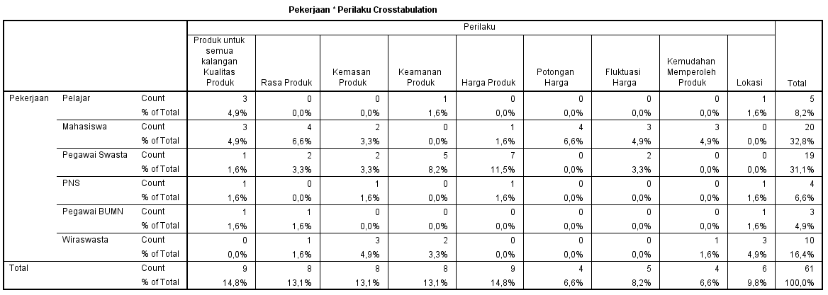

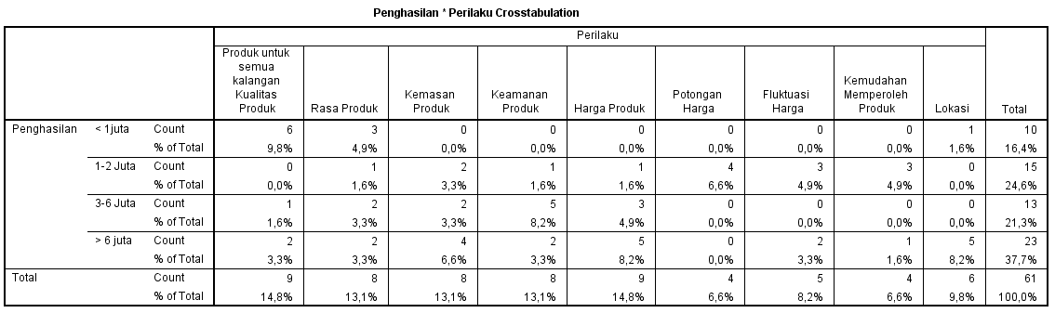

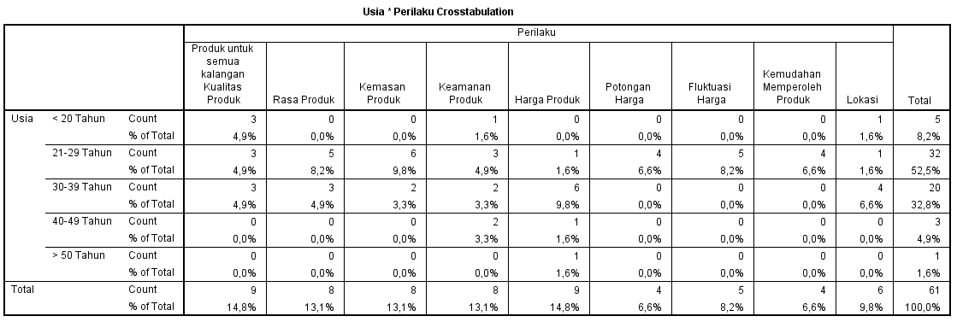

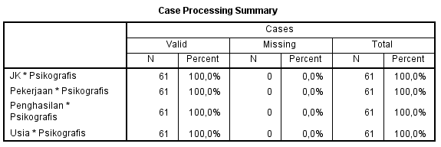

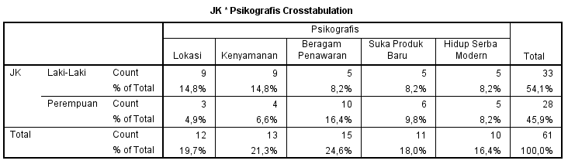

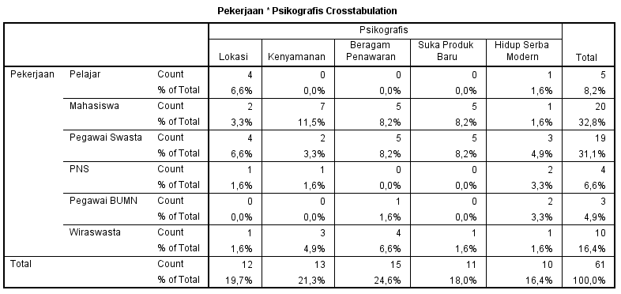

|  |  |  |
| --- | --- | --- |
| **Number of Cases in each Cluster** | | |
| Cluster | 1 | 9,000 |
| 2 | 15,000 |
| 3 | 10,000 |
| 4 | 2,000 |
| 5 | 1,000 |
| 6 | 24,000 |
| Valid | | 61,000 |
| Missing | | ,000 |

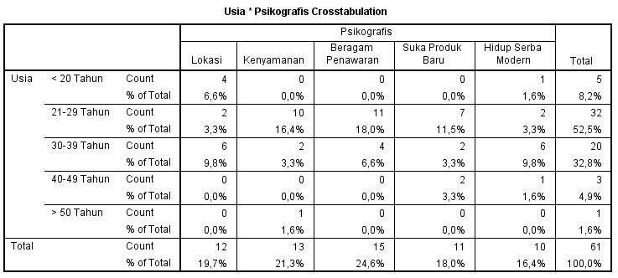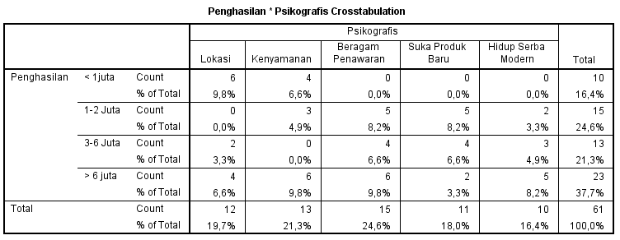

Lampiran 4. Rtabel

|  |  |  |  |  |  |
| --- | --- | --- | --- | --- | --- |
| **df = (N-2)** | **Tingkat signifikansi untuk uji satu arah** | | | | |
| **0.05** | **0.025** | **0.01** | **0.005** | **0.0005** |
| **Tingkat signifikansi untuk uji dua arah** | | | | |
| **0.1** | **0.05** | **0.02** | **0.01** | **0.001** |
| **51** | 0.2284 | 0.2706 | 0.3188 | 0.3509 | 0.4393 |
| **52** | 0.2262 | 0.2681 | 0.3158 | 0.3477 | 0.4354 |
| **53** | 0.2241 | 0.2656 | 0.3129 | 0.3445 | 0.4317 |
| **54** | 0.2221 | 0.2632 | 0.3102 | 0.3415 | 0.4280 |
| **55** | 0.2201 | 0.2609 | 0.3074 | 0.3385 | 0.4244 |
| **56** | 0.2181 | 0.2586 | 0.3048 | 0.3357 | 0.4210 |
| **57** | 0.2162 | 0.2564 | 0.3022 | 0.3328 | 0.4176 |
| **58** | 0.2144 | 0.2542 | 0.2997 | 0.3301 | 0.4143 |
| **59** | 0.2126 | 0.2521 | 0.2972 | 0.3274 | 0.4110 |
| **60** | 0.2108 | 0.2500 | 0.2948 | 0.3248 | 0.4079 |
| **61** | 0.2091 | 0.2480 | 0.2925 | 0.3223 | 0.4048 |
| **62** | 0.2075 | 0.2461 | 0.2902 | 0.3198 | 0.4018 |
| **63** | 0.2058 | 0.2441 | 0.2880 | 0.3173 | 0.3988 |
| **64** | 0.2042 | 0.2423 | 0.2858 | 0.3150 | 0.3959 |
| **65** | 0.2027 | 0.2404 | 0.2837 | 0.3126 | 0.3931 |
| **66** | 0.2012 | 0.2387 | 0.2816 | 0.3104 | 0.3903 |
| **67** | 0.1997 | 0.2369 | 0.2796 | 0.3081 | 0.3876 |
| **68** | 0.1982 | 0.2352 | 0.2776 | 0.3060 | 0.3850 |
| **69** | 0.1968 | 0.2335 | 0.2756 | 0.3038 | 0.3823 |
| **70** | 0.1954 | 0.2319 | 0.2737 | 0.3017 | 0.3798 |
| **71** | 0.1940 | 0.2303 | 0.2718 | 0.2997 | 0.3773 |
| **72** | 0.1927 | 0.2287 | 0.2700 | 0.2977 | 0.3748 |
| **73** | 0.1914 | 0.2272 | 0.2682 | 0.2957 | 0.3724 |
| **74** | 0.1901 | 0.2257 | 0.2664 | 0.2938 | 0.3701 |
| **75** | 0.1888 | 0.2242 | 0.2647 | 0.2919 | 0.3678 |
| **76** | 0.1876 | 0.2227 | 0.2630 | 0.2900 | 0.3655 |
| **77** | 0.1864 | 0.2213 | 0.2613 | 0.2882 | 0.3633 |
| **78** | 0.1852 | 0.2199 | 0.2597 | 0.2864 | 0.3611 |
| **79** | 0.1841 | 0.2185 | 0.2581 | 0.2847 | 0.3589 |
| **80** | 0.1829 | 0.2172 | 0.2565 | 0.2830 | 0.3568 |
| **81** | 0.1818 | 0.2159 | 0.2550 | 0.2813 | 0.3547 |
| **82** | 0.1807 | 0.2146 | 0.2535 | 0.2796 | 0.3527 |
| **83** | 0.1796 | 0.2133 | 0.2520 | 0.2780 | 0.3507 |
| **84** | 0.1786 | 0.2120 | 0.2505 | 0.2764 | 0.3487 |

